НАЦІОНАЛЬНИЙ ТЕХНІЧНИЙ УНІВЕРСИТЕТ УКРАЇНИ
«КИЇВСЬКИЙ ПОЛІТЕХНІЧНИЙ ІНСТИТУТ імені ІГОРЯ СІКОРСЬКОГО»
(КПІ ім. Ігоря Сікорського )

ФАКУЛЬТЕТ БІОМЕДИЧНОЇ ІНЖЕНЕРІЇ
кафедра БІОМЕДИЧНОЇ КІБЕРНЕТИКИ

«До захисту допущено»
В.о. завідувач кафедри біомедичної кібернетики (БМК)
___________ Світлана АЛХІМОВА
“___” червня 2024р.

Дипломна робота
на здобуття ступеня бакалавра
за освітньо-професійною програмою
«Комп’ютерні технології в біології та медицині»
спеціальності 122 «Комп’ютерні науки»
на тему: | Програмний застосунок для навчання фахівців компанії
дистриб'ютора засобів і товарів медичного призначення на території України |  | медичного призначення на території України.
Виконав: студент ІV курсу, групи _БС-02_
Каленюк Ярослав Ігорович |  |  |  | 
^{(прізвище, ім’я, по батькові)} |  |  |  | ^{(підпис)}
Керівник:
ст. викл. каф. БМК Катерина БОВСУНОВСЬКА
(посада, науковий ступінь, вчене звання, прізвище, ім’я, по батькові) |  |  |  | ^{(підпис)}
Консультант з розділів дипломної роботи:
(назва розділу) ( посада, вчене звання, науковий ступінь, прізвище, ім’я, по батькові) |  |  |  | ^{(підпис)}
Рецензент: | доцент каф. біомедичної інженерії, доцент, к.т.н.
Богомолов Микола Федорович
(посада, науковий ступінь, вчене звання, прізвище, ім’я, по батькові) |  |  |  | ^{(підпис)}

Засвідчую, що у цій дипломній роботі немає запозичень з праць інших авторів без відповідних посилань.

Студент _____________
^{(підпис)}
Київ – 2024 року

Національний технічний університет України
«Київський політехнічний інститут імені Ігоря Сікорського»
Факультет біомедичної інженерії
Кафедра біомедичної кібернетики
Рівень вищої освіти – перший (бакалаврський)
Спеціальність – 122 «Комп’ютерні науки»
Освітньо-професійна програма «Комп’ютерні технології в біології та медицині»

ЗАТВЕРДЖУЮ
В.о. завідувач кафедри БМК
_______ Світлана АЛХІМОВА
«_24_»__травня___2024 р.

ЗАВДАННЯ
на дипломну роботу студенту

КАЛЕНЮК ЯРОСЛАВ ІГОРОВИЧ
^{(прізвище, ім’я, по батькові)}
1. Тема роботи | Програмний застосунок для навчання фахівців
компанії дистриб'ютора засобів і товарів медичного призначення на
території України.
Керівник роботи
ст. викл. каф. БМК Катерина БОВСУНОВСЬКА
(прізвище, ім’я, по батькові, науковий ступінь, вчене звання)
затверджені наказом по університету від «____»_травня_ 2024 р. №_______-с

2. Термін подання студентом роботи | 06-08 червня 2024р. | 08 червня 2023 року
3. Вихідні дані до роботи: Програмний застосунок для навчання фахівців компанії дистриб'ютора засобів і товарів медичного призначення та аналоги.
4. Зміст роботи: Огляд літератури та існуючих рішень; Обґрунтувати та вибрати способи реалізації застосунку та захисту інформації; Створити та протестувати веб-застосунок;.
5. Перелік ілюстративного матеріалу (із зазначенням плакатів, презентацій тощо). Робота містить 20 рисунків, 20 слайдів презентації з захисту ДР
6. Консультанти розділів роботи

Розділ | Прізвище, ініціали та посада  консультанта | Підпис, дата
Розділ | Прізвище, ініціали та посада  консультанта | завдання  видав | завдання  прийняв
7. Дата видачі завдання 24 травня 2023 року.

Календарний план
№ з/п | Назва етапів виконання  дипломної роботи | Термін виконання  етапів роб оти | Примітка
1 | Отримати завдання за темою ДР на практику | До 15.02.2024р.
2 | Переддипломна практика | За графіком
3 | Виконання розділів ДР (Вступ, аналітичний огляд літературних джерел, теоретична частина, додаткові розділи) | До кінця практики
4 | Виконання розділів ДР (практична частина, загальні висновки, список джерел) | Не пізніше 25.05.2024р.
5 | Перевірка ДР керівником та допуск її на перевірку нормоконтролером та на плагіат | Не пізніше 27.05.2024р.
6 | Подання в електронному вигляді ДР та анотації до неї на перевірку нормоконтролера та плагіат (UNICHECK). | Не пізніше 28.05.2024р.
7 | Надання пакету електронних документів на засідання кафедри | Не пізніше 05.06.2024р.
8 | Отримати допуск до захисту ДР в ЕК | Згідно засіданню кафедри
9 | Подання ДР рецензенту. Отримання рецензії. | Не пізніше 14.06.2024р.
10 | Подання пакету документів в паперовому вигляді по ДР та супровідних до неї документів на захист в ЕК | Не пізніше 14.06.2024р.
11 | Захист ДР в ЕК | 17.06.2024р.-22.06.2024р.

Студент |  |  |  | Ярослав КАЛЕНЮК
 |  | ^{(підпис)} |  | ^{(ім’я, ПРІЗВИЩЕ)}
Керівник ДР |  |  |  | Катерина БОВСУНОВСЬКА
 |  | ^{(підпис)} |  | ^{(ім’я, ПРІЗВИЩЕ)}

Нормоконтролер |  |  |  | Галина КОРНІЄНКО
 |  | ^{(підпис)} |  | ^{(ім’я, ПРІЗВИЩЕ)}

АНОТАЦІЯ

Дипломна робота за темою «Програмний застосунок для навчання фахівців компанії дистриб'ютора засобів і товарів медичного призначення на території України» виконана студентом кафедри біомедичної кібернетики ФБМІ Каленюком Ярославом Ігоровичем зі спеціальності 122 «Комп’ютерні науки» за освітньо-професійною програмою «Комп’ютерні технології в біології та медицині» та складається зі: вступу; 3 розділів (Визначення понять, архітектури та функціональних можливостей, аналіз аналогів, дизайн, Технології виконання завдання, захист інформації, Програмна реалізація веб застосунку для навчання фахівців компанії розділи), висновків до кожного з цих розділів; загальних висновків; списку використаних джерел, який налічує 22 джерела, та додатків. Загальний обсяг роботи 53 сторінок.
Актуальність теми.
Сучасний світ, що швидко розвивається, характеризується постійною еволюцією, технології зараз постійно покращуються, додається багато нової інформації. Постійне навчання тепер є важливою складовою успіху. Ця програма призначена для надання доступу до відповідних освітніх ресурсів, які дозволять фахівцям компанії швидко освоювати нові знання та навички.
Впровадження цієї технології в роботу компанії дозволить не тільки розширити знання та кваліфікацію співробітників, а й підвищити продуктивність праці, скоротити час на адаптацію до нових співробітників і покращити загальне становище компанії на ринку. Крім того, впровадження цього методу навчання демонструє прагнення компанії до розвитку своїх співробітників і надання послуг найвищої якості.
Метою роботи є створення навчальної платформи для співробітників компанії дистриб’ютора медичних засобів, яка задовольнить потреби компанії та допоможе їй ефективно навчати працівників.
Її досягнення передбачає вирішення наступних завдань:
- Аналіз вітчизняних та зарубіжних джерел.
- Обрання мови програмування та інших технологій для виконання роботи.
- Визначити функціональні та нефункціональні вимоги до застосунку.
- Розробити дизайн застосунку з урахуванням потреб.
- Створити базу даних для зберігання навчальних матеріалів, інформації про компанію та інші дані, необхідні для роботи застосунку.
- Розробити функціональність застосунку.
Використані методи.
При процесі виконання поставлених завдань було використано: мову програмування Java, фреймворки Spring, Hibernate, систему керування реляційними базами даних MySQL та Maven.
Отримані результати та практичне їх застосування.
Практичне використання розробленого додатку передбачає навчання нових співробітників, розвиток поточних співробітників, моніторинг прогресу навчання.
Публікації.
За результатами виконаної роботи публікація не запланована.
Ключові слова.
Онлайн застосунок, навчання.
Бібліографічний опис ДР
Каленюк Я. І. Програмний застосунок для навчання фахівців компанії дистриб'ютора засобів і товарів медичного призначення на території України: дипломна роб. бакалавра : 122 Комп’ютері науки / Каленюк Ярослав Ігорович. – Київ, 2024. – 66 с.

ABSTRACT

The thesis on the topic "Application for training specialists of the distributor of medical devices and goods in the territory of Ukraine" was completed by a student of the department of biomedical cybernetics of FBMI Yaroslav Ihorovych Kalenyuk from the specialty 122 "Computer science" under the educational and professional program "Computer technologies in biology and medicine" and consists of: introduction; 3 sections (Definition of concepts, architecture and functionality, analysis of analogues, design, Task performance technologies, information protection, Software implementation of a web application for training company specialists sectionsconclusions to each of these sections; general conclusions; the list of used sources, which includes 22 sources, and appendices. The total volume of work is 53 pages.
Actuality of theme.
The modern, rapidly developing world is characterized by constant evolution, technology is now constantly improving, and a lot of new information is added. Continuous learning is now an essential component of success. This program is designed to provide access to relevant educational resources that will allow the company's specialists to quickly master new knowledge and skills.
The implementation of this technology in the work of the company will allow not only to expand the knowledge and qualifications of employees, but also to increase labor productivity, reduce the time for adaptation to new employees and improve the overall position of the company in the market. In addition, the implementation of this training method demonstrates the company's commitment to the development of its employees and the provision of the highest quality services.
The goal of the work is to create a training platform for employees of a medical device distributor company that will meet the company's needs and help it train employees effectively.
Its achievement involves solving the following tasks:
1. Analysis of domestic and foreign sources.
2. Choosing a programming language and other technologies to perform work.
3. Determine the functional and non-functional requirements for the application.
4. Develop the design of the application taking into account the needs.
5. Create a database for storing educational materials, information about the company and other data necessary for the operation of the application.
6. Develop the functionality of the application.
7. Develop a content management system for updating company information and documents in the application.
Used methods.
The following tasks were performed: Java programming language, Spring, Hibernate frameworks, MySQL and Maven relational database management system.
The obtained results and their practical application.
The practical use of the developed application involves the training of new employees, the development of current employees, and the monitoring of training progress.
Publications.
Based on the results of the completed work, publication is not planned.
Keywords.
Online application, training.

ЗМІСТ

ПЕРЕЛІК СКОРОЧЕНЬ, УМОВНИХ ПОЗНАЧЕНЬ, ТЕРМІНІВ 9
ВСТУП 10
РОЗДІЛ 1 ВИЗНАЧЕННЯ ПОНЯТЬ, АРХІТЕКТУРИ ТА ФУНКЦІОНАЛЬНИХ МОЖЛИВОСТЕЙ, АНАЛІЗ АНАЛОГІВ, ДИЗАЙН 13
1.1 Визначення поняття навчальної платформи, основні характеристики, цілі та завдання 13
1.2 Аналіз існуючих в світі способів вирішення задачі 15
1.3 Огляд типової архітектури навчальної платформи 18
1.4 Дизайн та інтерфейс користувача навчальної платформи та безпека 20
1.5 Аналіз існуючих навчальних платформ, переваги на недоліки, визначення ключових функціональних можливостей 22
Висновки до розділу 1 26
РОЗДІЛ 2 ТЕХНОЛОГІЇ ВИКОНАННЯ ЗАВДАННЯ, ЗАХИСТ ІНФОРМАЦІЇ 28
2.1 Технології розробки 28
2.2 Обґрунтування прийнятих рішень 33
2.2.1 Переваги Веб-програм для освітніх платформ: 33
2.2.2 Переваги використання мови програмування Java та фреймворку Spring: 34
2.3 Захист інформації 35
Висновки до розділу 2 42
РОЗДІЛ 3 ПРОГРАМНА РЕАЛІЗАЦІЯ ВЕБ ЗАСТОСУНКУ ДЛЯ НАВЧАННЯ ФАХІВЦІВ КОМПАНІЇ 44
3.1 Огляд застосунку та його структура 44
3.2 Розрахунок економічного ефекту за темою дипломної роботи 54
Висновки до розділу 3 57
ЗАГАЛЬНІ ВИСНОВКИ 59
Результати роботи 59
Обговорення результатів роботи 59
Висновки 60
СПИСОК ВИКОРИСТАНИХ ДЖЕРЕЛ 63

ПЕРЕЛІК СКОРОЧЕНЬ, УМОВНИХ ПОЗНАЧЕНЬ, ТЕРМІНІВ

БД - База даних, це структурована колекція даних, яка зберігається та управляється комп'ютерною системою.

ВСТУП

Звіт за темою дипломної роботи «Програмний застосунок для навчання фахівців компанії дистриб'ютора засобів і товарів медичного призначення на території України» виконано студентом кафедри БМК, факультету ФБМІ, групи БС-02, Каленюком Ярославом Ігоровичем зі спеціальності 122 «Комп’ютерні науки» за освітньо-професійною програмою «Комп’ютерні технології в біології та медицині»,
Переддипломна практика проходила у ФОП «ОВСІЄНКО БОГДАН ОРЕСТОВИЧ». Основна діяльність бази практики: комп’ютерне програмування; інші діяльності: Діяльність із керування комп'ютерним устаткованням, розміщення інформації на веб-вузлах і пов'язана з ними діяльність. Отримав практичний досвід роботи, покращив навички та вміння програмування на мові Java, ознайомився з методиками створення інтерфейсів для користувачів.
Запропонована методика навчання фахівців компанії, що займається дистрибуцією медичних виробів і товарів на території України, підвищить ефективність та знання співробітників. Сучасний світ, що швидко розвивається, характеризується постійною еволюцією, технології зараз постійно покращуються, додається багато нової інформації. Постійне навчання тепер є важливою складовою успіху. Ця програма призначена для надання доступу до відповідних освітніх ресурсів, які дозволять фахівцям компанії швидко освоювати нові знання та навички.
Впровадження цієї технології в роботу компанії дозволить не тільки розширити знання та кваліфікацію співробітників, а й підвищити продуктивність праці, скоротити час на адаптацію до нових співробітників і покращити загальне становище компанії на ринку. Крім того, впровадження цього методу навчання демонструє прагнення компанії до розвитку своїх співробітників і надання послуг найвищої якості.

Мета і завдання роботи
Метою роботи є створення навчальної платформи для співробітників компанії дистриб’ютора медичних засобів, яка задовольнить потреби компанії та допоможе їй ефективно навчати працівників.
Її досягнення передбачає вирішення наступних завдань:
- Аналіз вітчизняних та зарубіжних джерел.
- Обрання мови програмування та інших технологій для виконання роботи.
- Визначити функціональні та нефункціональні вимоги до застосунку.
- Розробити дизайн застосунку з урахуванням потреб.
- Створити базу даних для зберігання навчальних матеріалів, інформації про компанію та інші дані, необхідні для роботи застосунку.
- Розробити функціональність застосунку.
Використані методи.
При процесі виконання поставлених завдань було використано: мову програмування Java, фреймворки Spring, Hibernate, систему керування реляційними базами даних MySQL та Maven.
Отримані результати та практичне їх застосування.
Практичне використання розробленого додатку передбачає навчання нових співробітників, розвиток поточних співробітників, моніторинг прогресу навчання.
Публікації.
За результатами виконаної роботи публікація не запланована.
Структура роботи
Дипломна робота за темою «Програмний застосунок для навчання фахівців компанії дистриб'ютора засобів і товарів медичного призначення на території України» виконана студентом кафедри біомедичної кібернетики ФБМІ Каленюком Ярославом Ігоровичемзі спеціальності 122 «Комп’ютерні науки» за освітньо-професійною програмою «Комп’ютерні технології в біології та медицині», побудована за класичним типом та викладена на 66 сторінках машинописного тексту. Вона складається з: вступу; 3 розділів (Визначення понять, архітектури та функціональних можливостей, аналіз аналогів, дизайн, Технології виконання завдання, захист інформації, Програмна реалізація веб застосунку для навчання фахівців компанії розділи), висновків до кожного з цих розділів; загальних висновків; списку використаних джерел, який налічує 22 джерел та додатків. В роботі представлено 20 рисунків.

РОЗДІЛ 1
ВИЗНАЧЕННЯ ПОНЯТЬ, АРХІТЕКТУРИ ТА ФУНКЦІОНАЛЬНИХ МОЖЛИВОСТЕЙ, АНАЛІЗ АНАЛОГІВ, ДИЗАЙН

Визначення поняття навчальної платформи, основні характеристики, цілі та завдання

Онлайн-навчальної платформи – це цифрові простори, призначені для надання доступу до освітнього, інтерактивного та персоналізованого контенту.
Навчальна платформа є онлайн-середовищем, де користувачі мають можливість отримувати освіту через Інтернет. Основні характеристики такої платформи включають доступ до різноманітних навчальних матеріалів, можливість взаємодії з викладачами та іншими студентами, оцінювання та моніторинг прогресу учнів.
Основною метою освітньої платформи є забезпечення доступу до якісної освіти для всіх, незалежно від їхнього місця проживання чи фізичного обмеження. Завдання включають створення зручного та ефективного середовища навчання, підтримку різних методів навчання та оцінювання успішності учнів.
Типи онлайн-освітніх платформ і переваги, які вони надають
Віртуальні класи – це онлайн-середовища, які імітують традиційне навчання. Вони дозволяють студентам отримувати доступ до матеріалів курсу, брати участь в обговореннях і проводити оцінювання з будь-якого місця, де є підключення до Інтернету.
Освітні програми – це мобільні програми, спеціально розроблені для навчання. Вони пропонують інтерактивні уроки, вправи та відстеження прогресу учнів.
Онлайн-навчальні платформи: ці платформи пропонують повні онлайн-курси, часто у співпраці з навчальними закладами. Студенти можуть отримати сертифікати та ступені через ці платформи.
Освітні соціальні мережі: платформи, які сприяють співпраці та обміну знаннями між студентами та викладачами. Ці мережі можуть включати форуми, навчальні групи та засоби спілкування.
Цифрові бібліотеки: віртуальні сховища освітніх ресурсів, таких як електронні книги, статті та відео, доступні для завантаження або онлайн-читання.
Персоналізовані навчальні платформи: вони використовують алгоритми для адаптації контенту до індивідуальних потреб кожного учня, забезпечуючи дуже персоналізований досвід навчання.
Створення навчальних платформ для співробітників компаній має кілька важливих переваг і є вкрай актуальним в сучасному бізнес-середовищі.
У світі, де технології постійно змінюються, бізнес-процеси еволюціонують і вимоги ринку постійно зростають, співробітники повинні постійно оновлювати свої навички та знання. Навчальні платформи дозволяють компаніям організувати цей процес ефективно.
Однією із значних переваг цифрових освітніх платформ є гнучкість, яку вони забезпечують завдяки своїй незалежності від місця розташування. Користувачі можуть отримати доступ до вмісту в будь-який час і в будь-якому місці, дозволяючи їм навчатися у своєму власному темпі.
Навчальні платформи дозволяють компаніям оптимізувати витрати на навчання, зокрема, уникати витрат на фізичні приміщення, поїздки тощо. Крім того, вони дозволяють масштабувати навчання на весь персонал компанії.
Багато навчальних платформ пропонують можливості персоналізації навчання, що дозволяє кожному співробітникові отримувати матеріали та завдання, що відповідають його потребам і рівню знань.
Навчальні платформи дозволяють керівникам відстежувати прогрес навчання своїх співробітників, а також оцінювати ефективність і результативність програм навчання.
Ці платформи пропонують широкий спектр ресурсів, таких як відео, інтерактивні навчальні посібники, вікторини та матеріали для читання. Це збагачує досвід навчання та дозволяє користувачам вибирати ресурси, які найкраще відповідають їх стилю навчання.
Цифрові платформи сприяють взаємодії між користувачами та викладачами через живі чати, дискусійні форуми та відеоконференції. Це створює середовище для спільного навчання та заохочує активну участь.

1.2 Аналіз існуючих в світі способів вирішення задачі

Coursera — це переважно веб-платформа, доступна через комп’ютерний і мобільний браузери, але вона також має мобільні програми для пристроїв iOS і Android.
Coursera створено з використанням комбінації мов програмування та технологій. Його інтерфейс часто побудований на основі HTML, CSS і JavaScript з використанням таких фреймворків, як React або Angular. Сервер може використовувати такі мови, як Python, Java або Go, а також фреймворки, такі як Django, Spring Boot або Gin.
Плюси: Мови та технології, які використовуються в Coursera, забезпечують масштабованість, оскільки вони добре підходять для обробки великих обсягів трафіку та користувачів. Python, наприклад, відомий своєю простотою та легкістю використання, завдяки чому розробка прискорюється. Фреймворки JavaScript, такі як React, забезпечують динамічні та інтерактивні інтерфейси користувача. Java і Go відомі своєю продуктивністю та надійністю, що робить їх придатними для бекенд-розробки.
Мінуси: Залежно від конкретних обраних технологій, розробникам, які ще не знайомі з ними, може знадобитися багато та довго навчатися. Крім того, використання кількох мов і фреймворків може збільшити складність і витрати на обслуговування.
Khan Academy — це переважно веб-платформа, але вона також пропонує мобільні програми для пристроїв iOS та Android.
Інтерфейс Академії Хана побудовано з використанням HTML, CSS і JavaScript, з акцентом на простоту та доступність. Сервер працює на таких мовах, як Python і JavaScript (Node.js), а також на фреймворках, таких як Flask або Express.js.
Плюси: вибір технологій Khan Academy дозволяє швидко розробляти та легко обслуговувати. Зрозумілість і простота Python робить його ідеальним для освітніх проектів, тоді як універсальність JavaScript забезпечує динамічний та інтерактивний веб-досвід. Node.js забезпечує уніфікований стек JavaScript, що спрощує розробку для інженерів із повним стеком.
Мінуси: подібно до Coursera, використання кількох мов і фреймворків може ускладнити процес і збільшити час навчання для розробників. Крім того, хоча JavaScript є потужним, він може мати обмеження щодо продуктивності порівняно з мовами нижчого рівня, такими як Java.
Duolingo доступний як веб-додаток і мобільний додаток для пристроїв iOS і Android.
Інтерфейс Duolingo побудовано з використанням HTML, CSS і JavaScript, часто з такими фреймворками, як React Native для мобільних додатків, щоб була можливість кросплатформної розробки. Сервер працює на таких мовах, як Python, а також на таких фреймворках, як Django або Flask.
Плюси: використання Duolingo React Native для мобільної розробки дозволяє повторно використовувати код на різних платформах, скорочуючи час і зусилля розробки. Python і його фреймворки забезпечують міцну основу для створення масштабованих і підтримуваних серверних служб. Крім того, використання Duolingo сучасних веб-технологій забезпечує плавну та привабливу роботу користувача.
Мінуси: хоча React Native пропонує переваги з точки зору кросплатформної розробки, він може не забезпечити такий самий рівень продуктивності чи нативної інтеграції, як розробка на конкретній платформі. Крім того, Python, незважаючи на те, що він популярний і універсальний, може бути не таким продуктивним, як мови нижчого рівня для певних завдань.
edX — це переважно веб-платформа, але також пропонує мобільні програми для пристроїв iOS та Android.
Інтерфейс edX зазвичай створюється з використанням HTML, CSS і JavaScript із такими фреймворками, як React або Angular, для динамічних інтерфейсів користувача. Сервер може використовувати такі мови, як Python або Java, а також фреймворки, такі як Django або Spring Boot.
Плюси: вибір технологій edX дозволяє створювати масштабовані та інтерактивні навчальні програми. Python і Django добре підходять для швидкої розробки та зручності обслуговування, тоді як Java і Spring Boot забезпечують надійність і масштабованість для серверних служб.
Мінуси: як і на інших платформах, використання кількох мов і фреймворків може збільшити складність і вимагати від розробників різноманітних навичок. Крім того, хоча Python відомий своєю простотою, він може бути не таким продуктивним, як мови нижчого рівня для певних завдань.
Udacity — це переважно веб-платформа, але вона також пропонує мобільні програми для пристроїв iOS та Android.
Інтерфейс Udacity побудовано з використанням HTML, CSS і JavaScript, з акцентом на адаптивний дизайн і зручність використання. Сервер може використовувати такі мови, як Python або Node.js, а також такі фреймворки, як Flask або Express.js.
Плюси: інтерфейсні технології Udacity забезпечують безперебійну та привабливу роботу користувачів на різних пристроях. Python і Node.js добре підходять для створення масштабованих і підтримуваних серверних служб, тоді як такі фреймворки, як Flask і Express.js, забезпечують гнучкість і простоту.
Мінуси: як і на інших платформах, використання кількох мов і фреймворків може ускладнити роботу та збільшити час навчання для розробників. Крім того, хоча Python і Node.js є потужними, вони можуть мати обмеження продуктивності порівняно з мовами нижчого рівня для певних завдань.
Codecademy — це переважно веб-платформа, але також пропонує мобільні програми для пристроїв iOS та Android.
Інтерфейс Codecademy зазвичай створений з використанням HTML, CSS і JavaScript з акцентом на інтерактивності та зворотному зв’язку в реальному часі. Сервер може використовувати такі мови, як Ruby або Python, а також такі фреймворки, як Ruby on Rails або Django.
Плюси: інтерфейсні технології Codecademy дозволяють виконувати код у реальному часі та отримувати відгуки, покращуючи процес навчання. Ruby та Python разом із відповідними фреймворками добре підходять для швидкої розробки та обслуговування.
Мінуси: Ruby on Rails, хоч і потужний і зручний для розробників, може мати обмеження продуктивності порівняно з іншими серверними фреймворками. Крім того, як і на інших платформах, використання кількох мов і фреймворків може ускладнити роботу та збільшити час навчання для розробників.

1.3 Огляд типової архітектури навчальної платформи

Рівень інтерфейсу користувача — це зовнішній компонент, з яким взаємодіють користувачі, включаючи веб-сторінки, мобільні програми та інші інтерфейси.
Він надає функції для автентифікації користувачів, перегляду курсів, реєстрації, використання вмісту та взаємодії з інструкторами та колегами.
Прикладний рівень містить бізнес-логіку та функціональні можливості платформи, включаючи керування курсами, керування користувачами та засоби зв’язку.
Він обробляє запити користувачів, обробляє дані та організовує взаємодію між різними компонентами.
Рівень бази даних зберігає структуровані дані, пов’язані з користувачами, курсами, вмістом, оцінками та іншими об’єктами платформи.
Він підтримує пошук, зберігання та маніпулювання даними для забезпечення узгодженості та цілісності даних.
Компонент CMS керує створенням, зберіганням, організацією та доставкою навчального контенту, включаючи текст, зображення, відео та інтерактивні матеріали.
Він надає інструменти для створення вмісту, керування версіями, керування метаданими та розповсюдження вмісту.
Комунікаційні інструменти забезпечують взаємодію в режимі реального часу або асинхронну взаємодію між інструкторами та учнями, а також однорангову співпрацю.
Приклади включають дискусійні форуми, системи обміну повідомленнями, відеоконференції та платформи для співпраці.
Компоненти аналітики та звітності збирають, обробляють і аналізують дані, щоб відстежувати залучення учнів, продуктивність і ефективність курсу.
Вони генерують звіти, інформаційні панелі та статистику для інформування про дизайн навчання, планування навчальної програми та прийняття рішень.
Заходи безпеки та відповідності гарантують конфіденційність, цілісність і доступність даних користувача, вмісту та ресурсів платформи.
Це включає механізми автентифікації, шифрування даних, контроль доступу та дотримання правил конфіденційності.

1.4 Дизайн та інтерфейс користувача навчальної платформи та безпека

Дизайн інтерфейсу починаємо з визначення потреб і вподобань користувачів у процесі проектування можна залучити їх до тестування зручності використання.
Фактори, які впливають на викладання та навчання:
• стимул - необхідний для зростання мотивації з боку учнів;
• роль праці та пам'яті в навчанні - центру розумової діяльності, де
відбувається вся активна думка;
• використання мультимедійного контенту для презентації уроків - використання навчальних матеріалів через поєднання візуальних (таких як текст, графіка тощо) і слухових (таких як мова, музика тощо) елементів;
• доступність - користувачі повинні мати легкий доступ до контенту.
Користувачі регулярно звертаються до попередніх матеріалів, а платформа має надати користувачам можливість пошуку контенту і допомогти їм легко знайти бажаний вміст.
Потрібно зберігати узгодженість візуальних елементів, шаблонів навігації та дизайну взаємодії на всій платформі, щоб підвищити зручність навчання та використання.
Зберігати простий і інтуїтивно зрозумілий інтерфейс, мінімізуючи складність і когнітивне навантаження для користувачів.
Інтерфейс, повинен адаптуватися до різних розмірів екрана та пристроїв, забезпечуючи для користувачів настільних ПК, планшетів і смартфонів функціонал та комфорт використання.
Також бажано використати візуальні підказки, такі як типографіка, колір і інтервали, щоб спрямовувати увагу користувачів і визначати пріоритет важливої інформації.
Розробка інтерфейсів для різних типів користувачів:
Користувач: Приділяємо увагу на інтуїтивно зрозумілій навігації з
курсом, відстеженні прогресу, доступі до навчальних матеріалів, взаємодії з викладачами та колегами, а також поданні завдань і оцінюванні.
Адміністратори: реалізовуємо адміністративні інформаційні панелі для керування користувачами, керування курсами, аналітики, звітності та конфігурації параметрів платформи.
Безпека та конфіденційність, заходи для забезпечення безпеки платформи:
Впроваджуються надійні механізми автентифікації, такі як багатофакторна автентифікація (MFA) і політики надійних паролів.
Використовуються протоколи шифрування (наприклад, SSL/TLS) для безпечної передачі даних через мережі.
Регулярно оновлюються компоненти програмного забезпечення та застосовуються патчі безпеки, щоб зменшити вразливі місця.
Запроваджуються механізми контролю доступу, щоб обмежити несанкціонований доступ до конфіденційних даних і функцій.
Проводяться регулярні перевірки безпеки та тестування на проникнення, щоб виявити та усунути недоліки безпеки.
Захист персональних даних користувачів:
Дотримуються правила захисту даних, таких як GDPR, HIPAA та FERPA, щоб захистити особисті дані користувачів.
Застосовуються методи шифрування даних, псевдонімізації та анонімізації для захисту конфіденційної інформації.
Встановлюється політика збереження та видалення даних, щоб забезпечити законне та відповідальне поводження з даними користувачів.

1.5 Аналіз існуючих навчальних платформ, переваги на недоліки, визначення ключових функціональних можливостей

Coursera — це одна з провідних платформ онлайн-навчання, яка пропонує курси, спеціалізації та дипломи університетів і коледжів у всьому світі. Він охоплює широкий спектр предметів, включаючи інформатику, бізнес, науку про дані та гуманітарні науки.
Переваги:
Курси розробляють і викладають професори та експерти з таких відомих закладів, як Стенфорд, Єль і Університет Дьюка.
Учні можуть отримати доступ до матеріалів курсу у власному темпі та за розкладом, що робить його придатним для працюючих професіоналів.
Coursera надає сертифікати після завершення курсів, якими можна поділитися в профілях LinkedIn або включити їх у резюме.
Пропонує величезну бібліотеку курсів, спеціалізацій і програм отримання ступеня, що дозволяє учням досліджувати різні теми та дисципліни.
Недоліки:
Хоча багато курсів доступні безкоштовно, отримання сертифіката або вступ до спеціалізацій і програм отримання ступеня часто вимагає оплати, яка може бути дорогою.
На деяких курсах рівень взаємодії з інструкторами може бути обмеженим, що призводить до менш персоналізованого досвіду навчання.
Користувачі можуть зіткнутися з технічними збоями або проблемами з відтворенням відео та матеріалами курсу.
Ключові функції:
1) Відео лекції.
2) Тести та оцінювання.
3) Завдання.
4) Дискусійні форуми.
5) Оцінювання однолітків.
6) Сертифікати.
edX — це онлайн-навчальна платформа з відкритим кодом, заснована Гарвардським університетом і Массачусетським технологічним інститутом. Він пропонує курси, сертифікати та програми отримання дипломів від університетів, коледжів та організацій з усього світу.
Переваги:
Курси пропонують такі престижні заклади, як Гарвард, Массачусетський технологічний інститут, Берклі та Каліфорнійський технологічний інститут, що забезпечує високу якість освіти.
Пропонує поєднання безкоштовних і платних курсів, пропонуючи гнучкість для учнів з різними бюджетами.
Курси часто включають інтерактивні вправи, лабораторні роботи та проекти для покращення результатів навчання та залучення.
Учні можуть отримати підтверджені сертифікати про проходження курсів, які можуть додати довіри до їхніх резюме.
Недоліки:
Інтерфейс платформи може бути приголомшливим для нових користувачів, з величезним набором курсів і варіантів для навігації.
Якість курсу може відрізнятися в різних закладах і викладачах, що призводить до непослідовного досвіду навчання.
Хоча багато курсів доступні англійською мовою, підтримка для неангломовних може бути обмеженою.
Ключові функції:
1) Відео лекції.
2) Інтерактивні вправи.
3) Дискусійні форуми.
4) Лабораторії та проекти.
5) Оцінювання однолітків.
6) Сертифікати.
Udemy — популярна навчальна онлайн-платформа, яка пропонує широкий спектр курсів, які викладають експерти галузі. Він охоплює різноманітні теми, такі як розробка, дизайн, маркетинг і особистий розвиток.
Переваги:
Udemy пропонує широкий вибір курсів за доступними цінами, часто з частими знижками та акціями.
Після придбання учні мають довічний доступ до матеріалів курсу, що дозволяє їм за потреби переглядати вміст.
Курси на Udemy зосереджені на практичних навичках і програмах, що робить їх придатними для професіоналів, які хочуть підвищити або перекваліфікуватися.
Платформа зручна для користувача, має простий інтерфейс і параметри фільтрації курсів за категоріями, рейтингами та ціною.
Недоліки:
Якість курсу може суттєво відрізнятися між інструкторами, причому деяким курсам бракує глибини або досвіду.
Курси Udemy не пропонують офіційної акредитації чи визнання з боку навчальних закладів, що може обмежити довіру до них.
Взаємодія з інструкторами може бути обмеженою, оскільки більшість курсів покладаються на попередньо записані відеолекції та вікторини.
Ключові функції:
1) Відео лекції.
2) Тести та завдання.
3) Експертна оцінка.
4) Дошки обговорень.
5) Довічний доступ.
Duolingo — це популярна платформа для вивчення мов, яка пропонує курси різними мовами. Він використовує гейміфікацію та інтерактивні вправи, щоб залучити учнів до вивчення мови.
Переваги:
Duolingo включає ігрові елементи, такі як бали, рівні та нагороди, щоб зробити вивчення мови веселим і захоплюючим.
Платформа доступна через веб-браузери та мобільні програми, що дозволяє учням навчатися в будь-який час і в будь-якому місці.
Duolingo пропонує значну частину своїх мовних курсів безкоштовно, що робить їх доступними для широкої аудиторії.
Учні можуть відстежувати свій прогрес, ставити цілі та отримувати відгуки про свою успішність, сприяючи почуттю досягнення.
Недоліки:
Хоча Duolingo ефективний для формування базових мовних навичок, йому може бракувати глибини в більш складних концепціях вивчення мови.
Універсальний підхід платформи може не відповідати індивідуальним стилям навчання чи рівням кваліфікації.
Хоча Duolingo пропонує розмовні вправи, вони можуть не забезпечити достатньої практики для вільного розмовного спілкування.
Ключові функції:
1) Гейміфіковані уроки.
2) Практика словникового запасу.
3) Вправи з аудіювання та говоріння.
4) Відстеження прогресу.
5) Мобільна доступність.
Moodle — це система керування навчанням із відкритим вихідним кодом (LMS), яка широко використовується навчальними закладами та організаціями для створення та проведення онлайн-курсів.
Переваги:
Moodle пропонує широкі можливості налаштування, що дозволяє установам адаптувати платформу до своїх конкретних потреб і бренду.
Moodle є масштабованим і підходить як для малих організацій, так і для великих установ із тисячами користувачів.
Оскільки Moodle має відкритий вихідний код, він отримує переваги від великої спільноти розробників і користувачів, які вносять додатки, теми та ресурси підтримки.
Moodle надає інструменти для відстеження та аналізу прогресу, залученості та продуктивності учнів, що дозволяє приймати рішення на основі даних.
Недоліки:
Налаштування та підтримка примірника Moodle може потребувати технічних навичок, особливо для невеликих організацій.
Інтерфейс і функції платформи можуть бути надзвичайно складними для нових користувачів, вимагаючи навчання та адаптації.
Незважаючи на те, що Moodle безкоштовний, установи можуть нести витрати на хостинг і технічне обслуговування, особливо для більших розгортань.
Ключові функції:
1) Управління курсом.
2) Створення контенту.
3) Дискусійні форуми.
4) Оцінки та тести.
5) Вивчення аналітики.

Висновки до розділу 1

Висновок даного розділу дипломної роботи відображає важливість створення навчальних платформ для співробітників компаній у сучасному бізнес-середовищі. Постійна необхідність навчання, гнучкість доступу та ефективне використання ресурсів роблять такі платформи незамінними для розвитку та підтримки конкурентоспроможності компаній.
Навчальні платформи є цифровими просторами, які надають доступ до освітнього матеріалу через Інтернет. Основні характеристики включають доступ до навчального контенту, можливість взаємодії з викладачами та іншими студентами, а також оцінювання прогресу учнів. Мета полягає в забезпеченні якісної освіти для всіх, незалежно від їх місця проживання та фізичних обмежень.
Існує кілька типів навчальних платформ, таких як віртуальні класи, освітні програми, онлайн-курси, освітні соціальні мережі, цифрові бібліотеки та персоналізовані навчальні платформи. Кожен з них має свої переваги та особливості.
Навчальні платформи не лише дозволяють оптимізувати витрати на навчання, але й надають гнучкість і можливість масштабувати навчальні програми на весь персонал компанії. Також вони дозволяють керівникам відстежувати прогрес та оцінювати ефективність навчання.
Багато навчальних платформ пропонують персоналізовані матеріали та завдання, що відповідають потребам кожного учня.
Coursera, edX, Udemy, Duolingo та Moodle - кожна із цих платформ має свій унікальний набір переваг і недоліків, але загалом вони пропонують широкий спектр курсів і можливостей для навчання.
Що стосується архітектури, навчальні платформи включають різні рівні: рівень інтерфейсу користувача, прикладний рівень, рівень бази даних, компоненти керування контентом, комунікаційні інструменти, аналітика та звітність, а також заходи безпеки та конфіденційності.
З метою створення успішної навчальної платформи важливо приділяти увагу дизайну та інтерфейсу користувача, забезпечуючи зручну навігацію, доступність і простоту використання. Також необхідно вдосконалювати безпеку та конфіденційність, застосовуючи надійні механізми автентифікації та шифрування даних, а також дотримуючись відповідних правил і стандартів щодо захисту персональних даних користувачів.

РОЗДІЛ 2
ТЕХНОЛОГІЇ ВИКОНАННЯ ЗАВДАННЯ, ЗАХИСТ ІНФОРМАЦІЇ

2.1 Технології розробки

Java — це об’єктно-орієнтована мова програмування високого рівня, розроблена компанією Sun Microsystems (тепер належить Oracle). Він не залежить від платформи, тобто програми Java можуть працювати на будь-якому пристрої чи операційній системі, де встановлено віртуальну машину Java (JVM).
Ключові особливості:
Об’єктно-орієнтований: Java підтримує принципи об’єктно-орієнтованого програмування, включаючи інкапсуляцію, успадкування та поліморфізм.
Незалежність від платформи: код Java скомпільовано в байт-код, який можна запускати на будь-якому пристрої з JVM, що робить його дуже портативним.
Строго типізована: Java є строго типізованою мовою, тобто змінні мають бути оголошені з певним типом даних.
Управління пам’яттю: Java забезпечує автоматичне керування пам’яттю за допомогою збирання сміття, що допомагає розробникам уникати витоків пам’яті та ефективно керувати пам’яттю.
Надійна стандартна бібліотека: Java поставляється з комплексною стандартною бібліотекою (Java API), яка надає попередньо створені класи та методи для типових завдань програмування.
Spring Boot — це платформа на основі Java, яка спрощує розробку веб-додатків, надаючи попередньо налаштовані параметри та угоди. Він побудований на основі Spring framework і підтримує конвенції над конфігурацією, дозволяючи розробникам швидко створювати готові до виробництва програми з мінімальним налаштуванням.
Ключові модулі:
Spring Data JPA: забезпечує підтримку роботи з реляційними базами даних за допомогою Java Persistence API (JPA). Це спрощує доступ до бази даних і дозволяє розробникам писати інтерфейси репозиторію без написання шаблонного коду.
Thymeleaf: сучасний механізм шаблонів Java на стороні сервера для Інтернету та автономних середовищ. Він дозволяє розробникам створювати динамічні веб-сторінки за допомогою HTML5 і підтримує обробку на стороні сервера.
Spring Web: надає функції для створення веб-додатків, включаючи обробку HTTP-запитів і відповідей, керування даними сеансу та підтримку RESTful API.
Spring Security: пропонує комплексні функції безпеки для веб-додатків, включаючи автентифікацію, авторизацію та захист від поширених уразливостей безпеки.
Spring Layout: надає утиліти для створення узгоджених макетів у веб-додатках, наприклад визначення шаблонів для повторного використання та керування структурою сторінки.
Lombok: бібліотека Java, яка допомагає зменшити шаблонний код, надаючи анотації для автоматичного створення геттерів, сеттерів, конструкторів та інших поширених методів.
Maven — це інструмент автоматизації збірки, який використовується переважно для проектів Java. Це спрощує процес керування залежностями проекту, створення й упаковки програм, а також керування конфігураціями проекту. Maven використовує файл конфігурації проекту на основі XML (pom.xml), щоб визначити параметри проекту, залежності та інструкції зі створення.

Ключові особливості:
Керування залежностями: Maven керує залежностями проекту, автоматично завантажуючи необхідні бібліотеки з віддалених сховищ і включаючи їх у шлях до класів проекту.
Життєвий цикл проекту: Maven визначає стандартний життєвий цикл проекту з такими фазами, як компіляція, тестування, упаковка, встановлення та розгортання. Розробники можуть виконувати ці етапи для виконання типових проектних завдань.
Конвенція над конфігурацією: Maven сприяє конвенції над конфігурацією, надаючи розумні значення за замовчуванням і зменшуючи потребу в ручному налаштуванні.
Централізоване сховище: центральне сховище Maven служить централізованим місцем для розміщення та спільного використання артефактів проекту та залежностей.
Hibernate — це структура об’єктно-реляційного відображення (ORM) для Java, яка спрощує взаємодію з базою даних шляхом відображення об’єктів Java у таблиці бази даних. Він абстрагує складність запитів SQL і операцій з базою даних, дозволяючи розробникам працювати з об’єктами замість необроблених записів бази даних.
Ключові особливості:
Об’єктно-реляційне відображення: Hibernate забезпечує відображення між класами Java і таблицями бази даних, дозволяючи розробникам маніпулювати записами бази даних за допомогою об’єктів Java.
Відкладене завантаження: Hibernate підтримує відкладене завантаження, яке затримує завантаження пов’язаних об’єктів, поки до них не буде явний доступ, покращуючи продуктивність за рахунок зменшення непотрібних запитів до бази даних.
Кешування: Hibernate включає механізми кешування для покращення продуктивності програми шляхом зберігання даних, до яких часто звертаються, у пам’яті.
Мова запитів: Hibernate Query Language (HQL) — це потужна та гнучка мова запитів, яка дозволяє розробникам писати запити до бази даних за допомогою об’єктно-орієнтованого синтаксису, подібного до SQL.
Керування транзакціями: Hibernate підтримує керування транзакціями, забезпечуючи узгодженість і цілісність даних, надаючи механізми для розмежування транзакцій, фіксації та відкату
MySQLСистема керування реляційними базами даних (RDBMS):
MySQL дотримується моделі реляційної бази даних, яка організовує дані в таблиці з рядками та стовпцями. Він підтримує SQL (Structured Query Language) для запитів і обробки даних.
Відкрите джерело:
MySQL є програмним забезпеченням з відкритим вихідним кодом, що означає, що воно вільно доступне для використання, модифікації та розповсюдження згідно з умовами GNU General Public License (GPL). Це робить його доступним для розробників і організацій будь-якого розміру.
Архітектура клієнт-сервер:
MySQL працює за архітектурою клієнт-сервер, де клієнти спілкуються з сервером MySQL через мережеве з’єднання. Клієнтами можуть бути програми, що працюють на тій же машині або на віддалених машинах.
Кросплатформна сумісність:
MySQL сумісний з різними платформами, тобто може працювати на різних операційних системах, включаючи Linux, Windows, macOS і Unix. Ця гнучкість робить його придатним для широкого діапазону застосувань і середовищ.
Масштабованість і продуктивність:
MySQL відомий своєю масштабованістю та можливостями продуктивності, що робить його придатним для великомасштабних програм із великими обсягами даних і швидкістю транзакцій. Він підтримує такі функції, як індексування, кешування та реплікація для оптимізації продуктивності.

Висока доступність:
MySQL пропонує функції для забезпечення високої доступності та відмовостійкості, включаючи рішення для реплікації, кластеризації та резервного копіювання. Ці функції допомагають мінімізувати час простою та гарантують надійність даних.
Безпека даних:
MySQL забезпечує надійні функції безпеки для захисту даних від несанкціонованого доступу та забезпечення цілісності даних. Це включає в себе автентифікацію користувачів, контроль доступу, шифрування та можливості аудиту.
Підтримка спільноти:
MySQL має велике та активне співтовариство розробників і користувачів, які роблять внесок у його розвиток, надають підтримку та діляться знаннями через форуми, блоги та інші онлайн-канали. Ця підтримка спільноти може бути безцінною для вирішення проблем і обміну найкращими практиками.
Інтеграція та сумісність:
MySQL легко інтегрується з різними мовами програмування, фреймворками та інструментами, що полегшує інтеграцію в існуючі програмні екосистеми. Він також підтримує стандартний синтаксис і функції SQL, забезпечуючи сумісність з іншими базами даних і програмами.
Розширюваність:
MySQL є розширюваною, що дозволяє розробникам розширювати її функціональність за допомогою спеціальних плагінів, збережених процедур і визначених користувачем функцій. Ця гнучкість дозволяє розробникам адаптувати MySQL до конкретних вимог програми.

2.2 Обґрунтування прийнятих рішень

2.2.1 Переваги Веб-програм для освітніх платформ:
Доступ до веб-додатків можна отримати з будь-якого пристрою, підключеного до Інтернету, що робить навчальний контент доступним.
Веб-програми можна легко масштабувати для збільшення кількості користувачів і вмісту. Коли до платформи приєднається більше користувачів або додадуться нові курси, інфраструктуру можна буде розширити відповідно до попиту.
Веб-додатки можуть запропонувати гнучкий досвід навчання, дозволяючи користувачам отримувати доступ до вмісту в власному темпі та за власним розкладом. Вони також можуть підтримувати різні формати навчання, включаючи текст, відео, інтерактивні вправи та оцінювання.
Веб-програми можуть забезпечити інтерактивне навчання, наприклад, тести, симуляції та віртуальні лабораторії, які залучають користувачів і зміцнюють їх розуміння матеріалу.
Веб-програми можуть використовувати аналітику даних і алгоритми машинного навчання, щоб персоналізувати процес навчання для кожного користувача на основі його вподобань, стилю навчання та продуктивності.
Веб-програми можна оновлювати в режимі реального часу, дозволяючи адміністраторам швидко реагувати на зміни в навчальній програмі, оновлювати вміст і впроваджувати нові методи навчання чи технології.
Веб-додатки можуть відстежувати прогрес і успішність учнів, надаючи цінну інформацію адміністраторам. Ці дані можуть бути використані для визначення областей, де користувачі відчувають труднощі, оцінки ефективності методів навчання та інформування про майбутній розвиток курсу.
Веб-додатки можуть бути економічно ефективнішими, ніж традиційні навчальні матеріали, такі як підручники та друковані аркуші, оскільки вони усувають витрати на друк і розповсюдження та можуть легко оновлюватися без додаткових витрат.

2.2.2 Переваги використання мови програмування Java та фреймворку Spring:
Java відома своєю надійністю та масштабованістю, що робить її придатною для обробки великих обсягів трафіку та користувачів. Освітні платформи часто мають високий рівень трафіку, особливо в години пік, наприклад періоди реєстрації або коли випускається новий вміст. Здатність Java обробляти паралелізм і її зріла екосистема інструментів і бібліотек роблять її надійним вибором для створення масштабованих серверних служб.
Продуктивність Java зазвичай вища, ніж у сценарних мов вищого рівня, таких як Python або Ruby. Це особливо важливо для освітніх платформ, які можуть потребувати інтенсивних завдань обробки, таких як генерація персоналізованих рекомендацій щодо навчання або аналіз даних про успішність учнів. Ефективне керування пам'яттю Java та компіляція Just-In-Time (JIT) сприяють її перевагам у продуктивності.
Java широко використовується в корпоративному середовищі, а освітні платформи часто потребують функцій корпоративного рівня, таких як безпека, автентифікація та інтеграція з іншими системами. Фреймворк Spring, створений на основі Java, забезпечує повну підтримку цих корпоративних функцій через такі модулі, як Spring Security, Spring Data та інші. Це дозволяє розробникам зосередитися на створенні основної функціональності платформи, одночасно використовуючи надійні та перевірені в боях компоненти Spring для інших вимог.
Сильна типізація та об’єктно-орієнтована природа Java роблять кодові бази легшими для розуміння, підтримки та розширення з часом. Освітні платформи можуть зазнавати частих оновлень і вдосконалень на основі відгуків користувачів і змін в освітньому контенті чи педагогіці. Акцент Java на інкапсуляції, успадкуванні та поліморфізмі сприяє повторному використанню коду та модульності, що може призвести до більш придатних для обслуговування та розширення кодових баз.
Java має велике та активне співтовариство розробників, що означає численні ресурси, документацію та підтримку, керовану спільнотою, для розробників освітніх платформ. Фреймворк Spring, будучи одним із найпопулярніших фреймворків в екосистемі Java, отримує переваги від цієї активної спільноти та пропонує безліч ресурсів, навчальних посібників і розширень для оптимізації розробки.
В процесі проведеного аналізу основуючись на наведених прикладах було визначено використання: мови програмування Java та фреймворку Spring.

2.3 Захист інформації

Підтримка сервлетів Spring Security базується на фільтрах сервлетів, тому корисно спочатку розглянути роль фільтрів загалом.
Клієнт надсилає запит до програми, а контейнер створює Filter Chain, який містить Filter екземпляри та Servletмає обробити HttpServletRequest, на основі шляху URI запиту. У програмі Spring MVC це Servlet екземпляр DispatcherServlet. Щонайбільше, Servlet можна обробляти один HttpServletRequest і HttpServletResponse. Однак Filter для:
Запобігайте виклику нижчих Filter екземплярів або Servlet. У цьому випадку Filter зазвичай пише HttpServletResponse.
Змініть HttpServletRequestабо, HttpServletResponseщо використовується нижчими Filter екземплярами та Servlet.
Сила Filter походить від того Filter Chain, що в нього передається.
Оскільки a Filter впливає лише на нижчі Filter екземпляри та на Servlet, порядок, у якому кожен Filter викликається, надзвичайно важливий.
DelegatingFilter Proxy
Spring надає Filter реалізацію називається DelegatingFilter Proxy, яка дозволяє з’єднати життєвий цикл контейнера Servlet і Spring ApplicationContext. Контейнер Servlet дозволяє реєструвати Filter екземпляри за допомогою власних стандартів, але він не знає про Bean-компоненти, визначені Spring. Ви можете зареєструватися DelegatingFilter Proxy за допомогою стандартних механізмів контейнера Servlet, але делегувати всю роботу Spring Bean, який реалізує Filter.
DelegatingFilter Proxy шукає Bean-фільтр 0 із ApplicationContext, а потім викликає Bean-фільтр 0.
Ліниво отримати фільтр, зареєстрований як Spring Bean. Для прикладу в DelegatingFilter Proxy delegate є екземпляр Bean Filter 0.
Делегуйте роботу Spring Bean.
Ще одна перевага полягає в DelegatingFilter Proxy тому, що він дозволяє відкладати пошук Filter екземплярів компонента. Це важливо, оскільки контейнеру необхідно зареєструвати Filter екземпляри, перш ніж контейнер зможе запуститися. Однак Spring зазвичай використовує ContextLoaderListener для завантаження Spring Beans, що робиться лише після Filter реєстрації екземплярів.
Filter ChainProxy
Підтримка сервлетів Spring Security міститься в Filter ChainProxy. Filter ChainProxyце спеціальний засіб, Filter наданий Spring Security, який дозволяє делегувати багатьом Filter примірникам через SecurityFilter Chain. Оскільки Filter ChainProxyце Bean, його зазвичай загортають у DelegatingFilter Proxy.
SecurityFilter Chain використовується Filter ChainProxy, щоб визначити, які екземпляри Spring Security Filter слід викликати для поточного запиту.
Фільтри безпеки в SecurityFilter Chain зазвичай є компонентами, але вони зареєстровані Filter ChainProxyзамість DelegatingFilter Proxy. Filter ChainProxyнадає низку переваг безпосередньої реєстрації в контейнері Servlet або DelegatingFilter Proxy. По-перше, він забезпечує відправну точку для всієї підтримки сервлетів Spring Security. З цієї причини, якщо ви спробуєте вирішити проблеми з підтримкою сервлетів Spring Security, додавання точки налагодження Filter ChainProxy— чудове місце для початку.
По-друге, оскільки Filter ChainProxyвін займає центральне місце у використанні Spring Security, він може виконувати завдання, які не вважаються необов’язковими. Наприклад, він очищає, SecurityContextщоб уникнути витоку пам’яті. Він також застосовує Spring Security HttpFirewallдля захисту програм від певних типів атак.
Крім того, це забезпечує більшу гнучкість у визначенні того, коли SecurityFilter Chainслід викликати a. У контейнері Servlet Filter екземпляри викликаються лише на основі URL-адреси. Однак Filter ChainProxyможна визначити виклик на основі будь-чого в HttpServletRequestза допомогою інтерфейсу RequestMatcher.
Multiple SecurityFilter ChainFilter ChainProxy вирішує, який SecurityFilter Chainслід використовувати. SecurityFilter ChainВикликається лише перший, який відповідає. Якщо /api/messages/запитується URL-адреса, вона спочатку збігається з шаблоном, тому викликається лише, навіть якщо вона також збігається. Якщо запитується URL-адреса, вона не відповідає шаблону, тому продовжується спроба кожного. Викликається, припускаючи, що жоден інший екземпляр не відповідає. SecurityFilter Chain0/api/**SecurityFilter Chain0SecurityFilter Chainn/messages/SecurityFilter Chain0/api/**Filter ChainProxySecurityFilter ChainSecurityFilter ChainSecurityFilter Chainn
Зверніть увагу, що налаштовано лише три екземпляри безпеки. Однак має чотири налаштовані екземпляри безпеки. Важливо відзначити, що кожен може бути унікальним і може бути налаштований окремо. Фактично, a може мати нульові екземпляри безпеки, якщо програма хоче, щоб Spring Security ігнорувала певні запити.SecurityFilter Chain0Filter SecurityFilter ChainnFilter SecurityFilter ChainSecurityFilter ChainFilter
Фільтри безпеки
Фільтри безпеки вставляються в Filter ChainProxy за допомогою API SecurityFilter Chain Ці фільтри можна використовувати для різних цілей, як-от автентифікація, авторизація, захист від експлойтів тощо. Фільтри виконуються в певному порядку, щоб гарантувати, що вони викликаються в потрібний час, наприклад, той, Filter який виконує автентифікацію, має бути викликаний перед тим, Filter який виконує авторизацію. Як правило, немає необхідності знати порядок Spring Security Filter. Однак бувають випадки, коли корисно знати порядок, якщо ви хочете знати їх, ви можете перевірити Filter OrderRegistrationкод

По-перше, CsrfFilter викликається для захисту від атак CSRF
По-друге, фільтри автентифікації викликаються для автентифікації запиту.
По-третє, AuthorizationFilter викликається для авторизації запиту.
Можуть бути й інші Filter випадки, не наведені вище. Якщо ви хочете переглянути список фільтрів, які викликані для певного запиту, ви можете роздрукувати їх
Друк фільтрів безпеки
Часто буває корисно переглянути список засобів безпеки Filter, які викликаються для певного запиту. Наприклад, ви хочете переконатися, що доданий вами фільтр є в списку фільтрів безпеки.
Список фільтрів друкується на рівні INFO під час запуску програми, тому ви можете побачити щось подібне до наступного у виведенні консолі.
І це дасть гарне уявлення про фільтри безпеки, налаштовані для кожного ланцюжка фільтрів.
Але це ще не все, ви також можете налаштувати свою програму на друк виклику кожного окремого фільтра для кожного запиту. Це корисно, щоб побачити, чи фільтр, який ви додали, викликається для певного запиту, або перевірити, звідки походить виняткова ситуація. Для цього ви можете налаштувати програму для реєстрації подій безпеки.
Додавання спеціального фільтра до ланцюжка фільтрів
У більшості випадків стандартних фільтрів безпеки достатньо, щоб забезпечити безпеку вашої програми. Однак інколи ви захочете додати настроюваний Filter до ланцюжка фільтрів безпеки.
Наприклад, припустімо, що ви хочете додати, Filter який отримує заголовок ідентифікатора клієнта, і перевірити, чи має поточний користувач доступ до цього клієнта. Попередній опис уже дає нам підказку про те, куди додати фільтр, оскільки нам потрібно знати поточного користувача, нам потрібно додати його після фільтрів автентифікації.
- Отримайте ідентифікатор орендаря із заголовка запиту.
- Перевірте, чи має поточний користувач доступ до ідентифікатора клієнта.
- Якщо користувач має доступ, викличте решту фільтрів у ланцюжку.
- Якщо користувач не має доступу, киньте AccessDeniedException.
Замість реалізації Filter ви можете розширити клас OncePerRequestFilter, який є базовим класом для фільтрів, які викликаються лише один раз на запит, і надає doFilter Internalметод із параметрами HttpServletRequestта HttpServletResponse.
Додаючи фільтр перед, AuthorizationFilter ми гарантуємо, що TenantFilter викликається після фільтрів автентифікації. Ви також можете використовувати, HttpSecurity#addFilter Afterщоб додати фільтр після певного фільтра або HttpSecurity#addFilter Atдодати фільтр у певну позицію фільтра в ланцюжку фільтрів.
І все, тепер TenantFilter буде викликано в ланцюжку фільтрів і перевірено, чи має поточний користувач доступ до ідентифікатора клієнта.
Будьте обережні, коли ви оголошуєте свій фільтр як компонент Spring, додаючи до нього анотації @Componentабо оголошуючи його як компонент у своїй конфігурації, оскільки Spring Boot автоматично зареєструє його у вбудованому контейнері. Це може призвести до того, що фільтр буде викликано двічі, один раз контейнером і один раз Spring Security і в іншому порядку.
Обробка винятків безпеки
Дозволяє ExceptionTranslationFilter переклад HTTP-відповідей AccessDeniedExceptionі AuthenticationExceptionв них.
ExceptionTranslationFilter вставляється в Filter ChainProxy як один із фільтрів безпеки
На наступному зображенні показано взаємозв’язок ExceptionTranslationFilter з іншими компонентами: винятковий фільтр перекладу
По-перше, ExceptionTranslationFilter виклики Filter Chain.doFilter (request, response)для виклику решти програми.
Якщо користувач не автентифікований або це AuthenticationException, тоді розпочати автентифікацію
SecurityContextHolder видалено
Зберігається HttpServletRequest, щоб його можна було використати для повторного відтворення оригінального запиту після успішної автентифікації.
Використовується AuthenticationEntryPointдля запиту облікових даних від клієнта. Наприклад, він може перенаправляти на сторінку входу або надсилати WWW-Authenticateзаголовок.

В іншому випадку, якщо це AccessDeniedException, тоді Доступ заборонено Викликається AccessDeniedHandlerдля обробки забороненого доступу.
Якщо програма не викидає AccessDeniedExceptionабо AuthenticationException, то ExceptionTranslationFilter нічого не робить.
Як описано в Огляді фільтрів, виклик Filter Chain.doFilter (request, response)еквівалентний виклику решти програми. Це означає, що якщо інша частина програми (Filter SecurityInterceptorабо метод безпеки) викидає AuthenticationExceptionабо AccessDeniedExceptionвона перехоплюється та обробляється тут.
Якщо користувач не автентифікований або це AuthenticationException, Розпочніть автентифікацію
В іншому випадку доступ заборонено
Збереження запитів між автентифікацією
Як показано в розділі «Обробка винятків безпеки», коли запит не має автентифікації та стосується ресурсу, який потребує автентифікації, потрібно зберегти запит для автентифікованого ресурсу для повторного запиту після успішної автентифікації. У Spring Security це робиться шляхом збереження HttpServletRequestвикористання використання RequestCache.
RequestCache
Зберігається HttpServletRequestв RequestCache. Коли користувач успішно автентифікується, RequestCacheвикористовується для повторного відтворення оригінального запиту. Це RequestCacheAwareFilter те, що використовує RequestCacheдля збереження HttpServletRequest.
За замовчуванням HttpSessionRequestCacheвикористовується an. Наведений нижче код демонструє, як налаштувати RequestCacheреалізацію, яка використовується для перевірки HttpSessionдля збереженого запиту, якщо вказаний параметр continueприсутній.
Запобігти збереженню запиту
Існує кілька причин, чому ви можете не зберігати неавтентифікований запит користувача в сеансі. Ви можете перенести це сховище в браузер користувача або зберегти його в базі даних. Або ви можете вимкнути цю функцію, оскільки ви завжди хочете перенаправляти користувача на домашню сторінку замість сторінки, яку він намагався відвідати перед входом.
Лісозаготівля
Spring Security забезпечує повну реєстрацію всіх подій, пов’язаних із безпекою, на рівнях DEBUG і TRACE. Це може бути дуже корисним під час налагодження вашої програми, тому що з міркувань безпеки Spring Security не додає жодної інформації про те, чому запит було відхилено, до тіла відповіді. Якщо ви натрапите на помилку 401 або 403, дуже ймовірно, що ви знайдете повідомлення журналу, яке допоможе вам зрозуміти, що відбувається.

Висновки до розділу 2

Процес обґрунтування вибору технологій, фреймворків та засобів для розробки програмного забезпечення зосереджується на їх відповідності встановленим вимогам та забезпеченні ефективності процесу розробки.
Вкористання технології розробки, такі як Java, Spring Boot, Maven і Hibernate, відіграють ключову роль у створенні сучасних програмних рішень. Java є потужною та універсальною мовою програмування, яка дозволяє розробникам створювати крос-платформенні додатки завдяки віртуальній машині Java (JVM). Вона поєднує в собі об'єктно-орієнтовану природу, строгу типізацію та автоматичне керування пам'яттю.
Spring Boot, заснований на Spring framework, спрощує розробку веб-додатків, надаючи попередньо налаштовані параметри та угоди. Він дозволяє розробникам швидко створювати готові до виробництва програми з мінімальним налаштуванням за рахунок підтримки конвенцій над конфігурацією.
Spring Security - це фреймворк безпеки на основі Java, який використовується для захисту веб-додатків. Він використовує фільтри для реалізації безпеки. Фільтри викликаються один за одним і можуть змінювати запит або відповідь. Spring Security використовує FilterChainProxy для керування фільтрами. Він визначає, які фільтри викликаються на основі запиту.
Ось деякі з ключових моментів:
- Spring Security використовує архітектуру на основі фільтрів для забезпечення безпеки.
- Фільтри можна використовувати для перевірки автентифікації, авторизації та інших завдань безпеки.
- FilterChainProxy використовується для керування порядком виклику фільтрів.
- Spring Security надає широкий спектр фільтрів для різних завдань безпеки.
Maven, інструмент автоматизації збірки, спрощує керування залежностями проекту, створення й упаковку програм, а також керування конфігураціями проекту. Він сприяє конвенції над конфігурацією та визначає стандартний життєвий цикл проекту, що спрощує процес розробки.
Hibernate, забезпечуючи ORM для Java, дозволяє розробникам взаємодіяти з базою даних за допомогою об'єктів Java. Він абстрагує складність SQL-запитів і операцій з базою даних, що спрощує розробку програм та полегшує обслуговування.
У цілому, MySQL - це надійна, потужна та гнучка система керування базами даних, яка відповідає вимогам сучасних програмних рішень та забезпечує ефективну роботу з даними.

РОЗДІЛ 3
ПРОГРАМНА РЕАЛІЗАЦІЯ ВЕБ ЗАСТОСУНКУ ДЛЯ НАВЧАННЯ ФАХІВЦІВ КОМПАНІЇ

3.1 Огляд застосунку та його структура

При запуску програми і переході до веб-сторінки відбувається відкриття вікна автентифікації. (рис. 3.1)

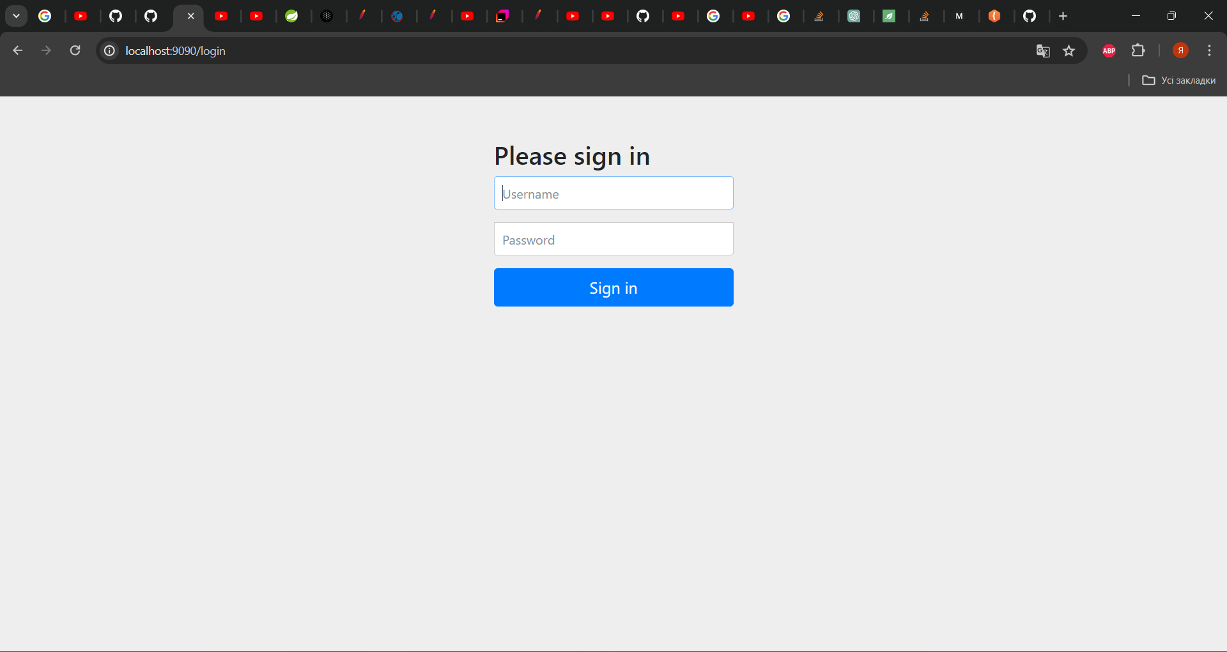
Рисунок 3.1 - Екран авторизації

У цьому вікні користувач вводить свій логін та пароль, а після натискання кнопки "Sign in" система перевіряє введені дані. У разі некоректного вводу з'являється вікно повідомлення з текстом "Дані користувача некоректні" (рис. 3.2), а при коректному вводі даних користувач переходить до головного вікна програми. (рис. 3.3)
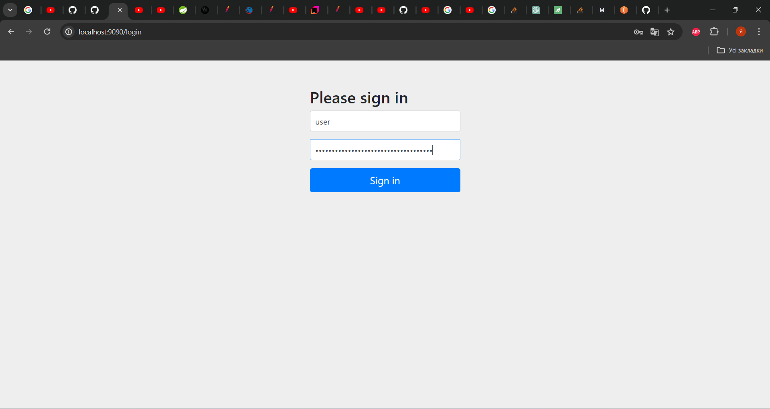
Рисунок 3.2 - Процес авторизації

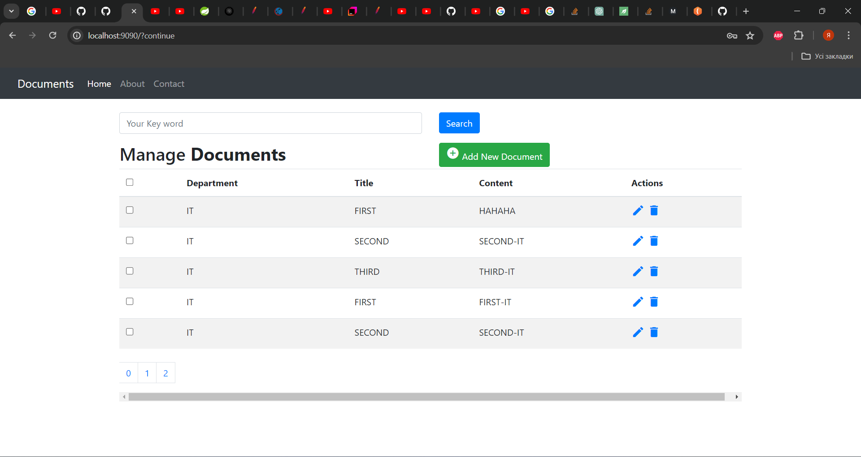
Рисунок 3.3 - Головний екран

У головному вікні відображається інформація про документи з бази даних. Тут також присутній функціонал пошуку за словами або їх частинами. При введені символів, яких немає у жодному значенні поля “Title” у головному вікні відображається пустий список документів. (рис. 3.4)
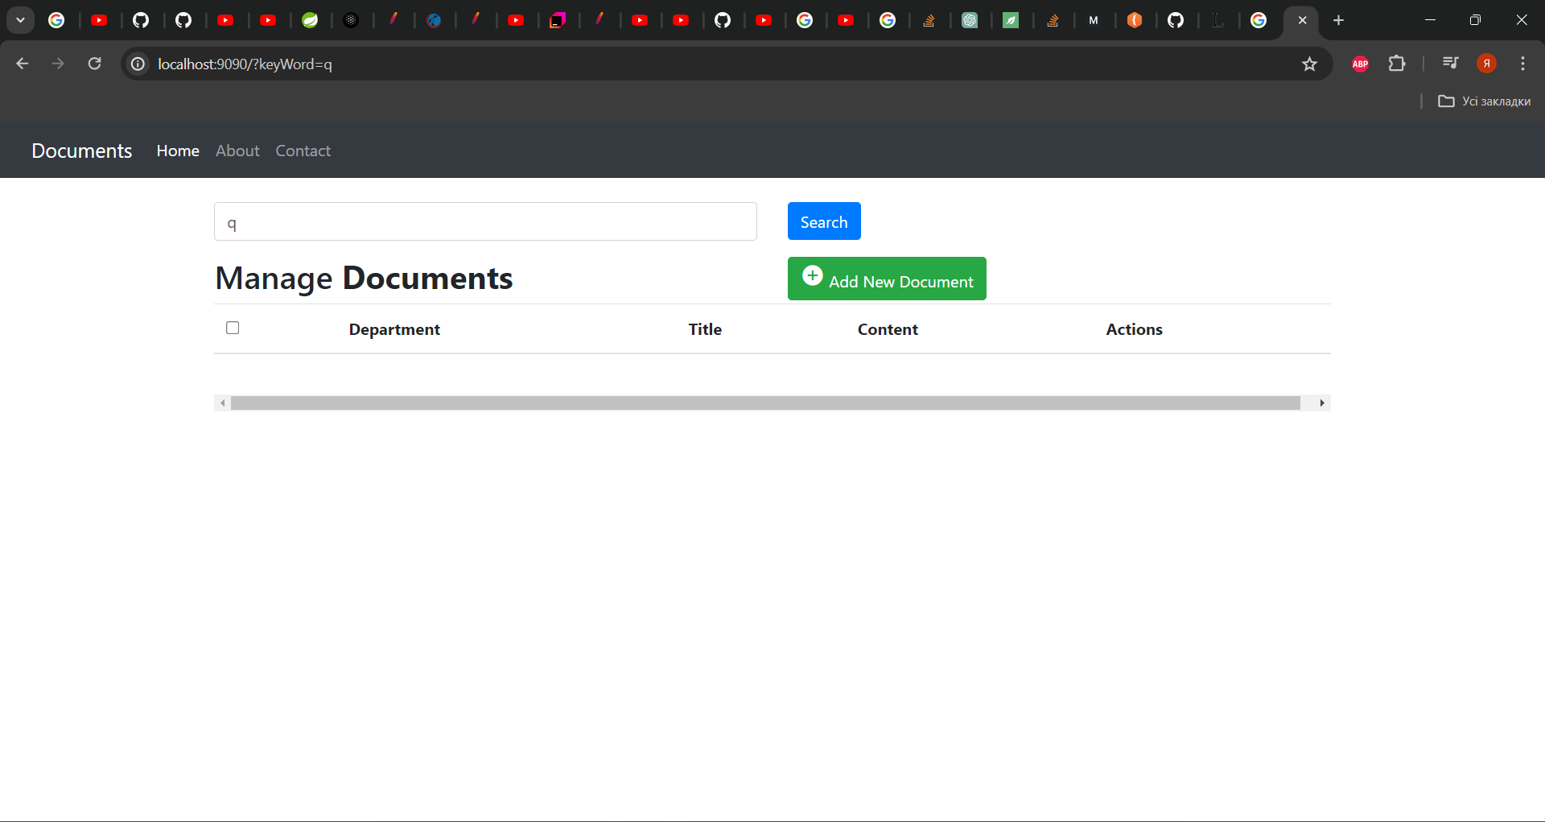
Рисунок 3.4 - Процес пошуку документа

При введені символів які існують в значеннях поля “Title” відображається список минулих варіантів вводу. (рис. 3.5)

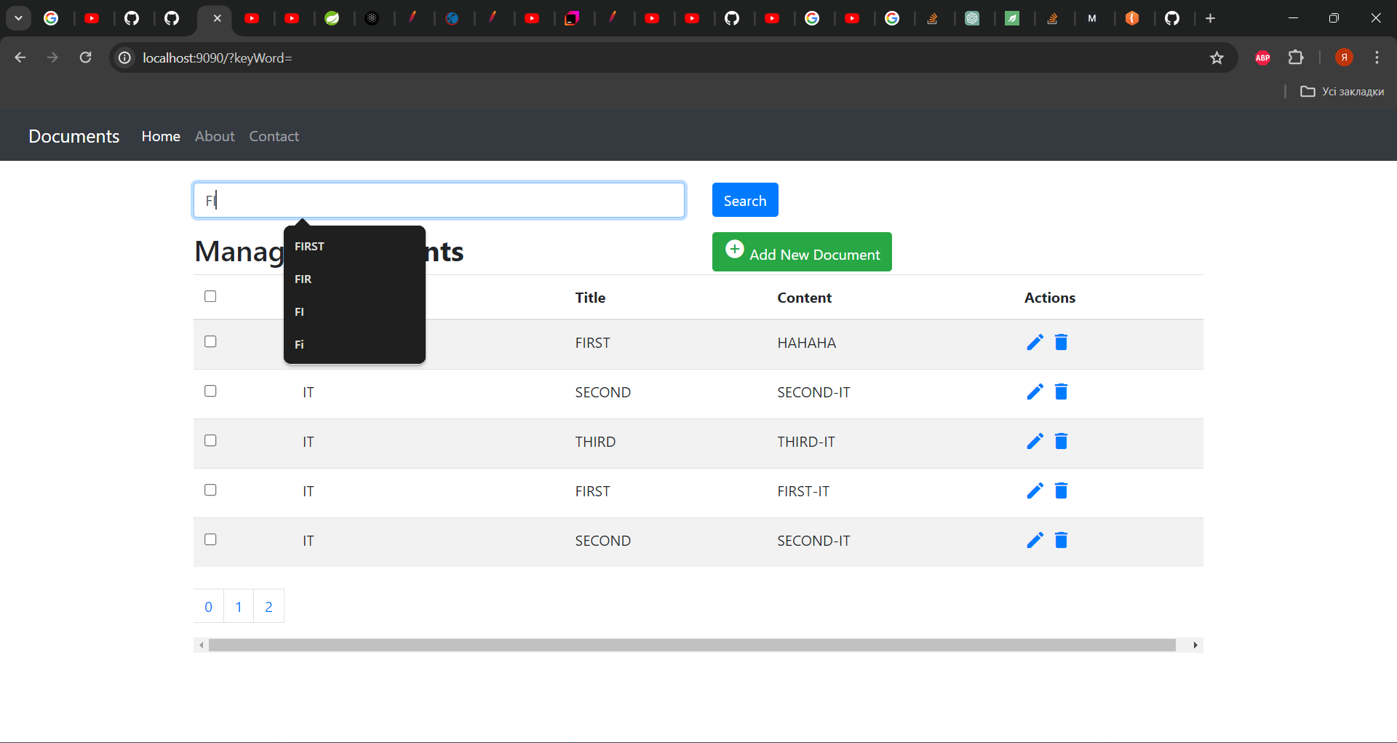
Рисунок 3.5 - Процес пошуку документа
При натисненні на кнопку “Search” або ж на кнопку “Enter” на клавіатурі на екрані відобразиться список документів у яких в значенні поля “Title” є значення з поля вводу пошуку. (рис. 3.6)

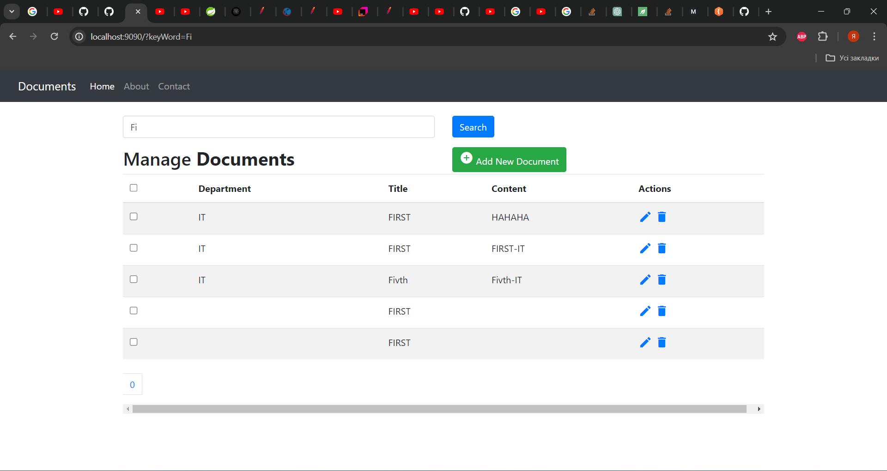
Рисунок 3.6 - Процес пошуку документа

Реалізований вивід на екран по 5 документів за допомогою пагінації «0», «1», … ми можемо передивлятися всі документи, які є у базі даних. (рис. 3.7)

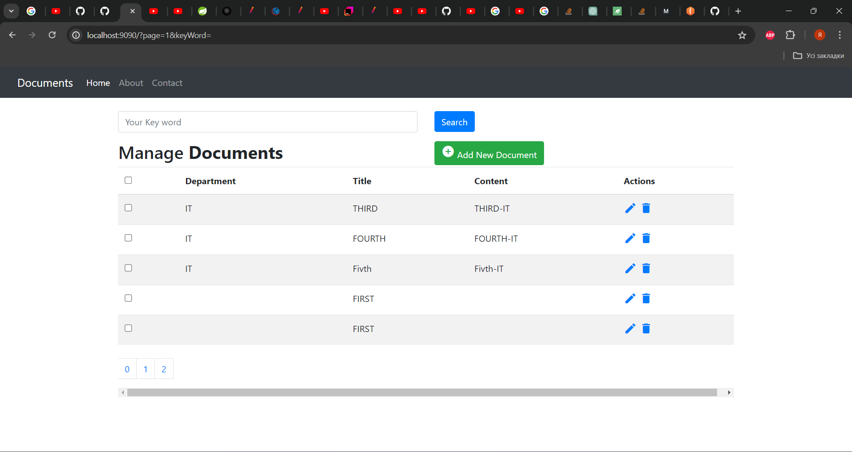
Рисунок 3.7 - Пагінація, структурований вивід даних

За допомогою кнопки "Add New Document" користувач може створити новий документ. При натисненні на кнопку користувач переходить на інше вікно. (рис. 3.8 – рис. 3.9)

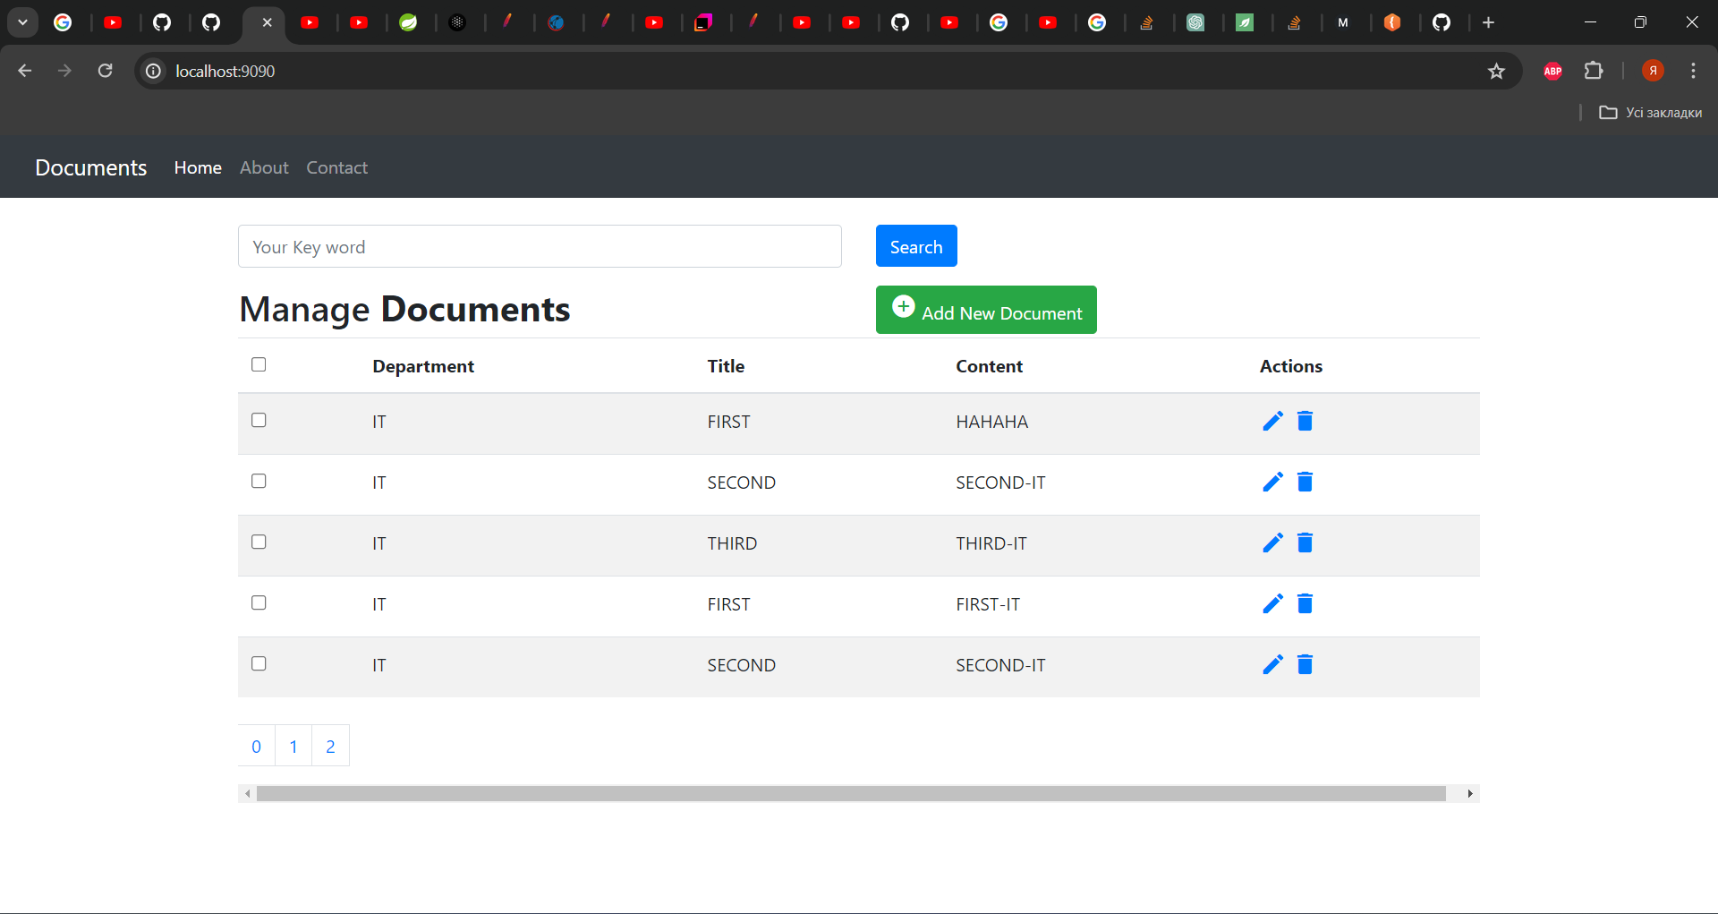
Рисунок 3.8 - Процес створення нового документа
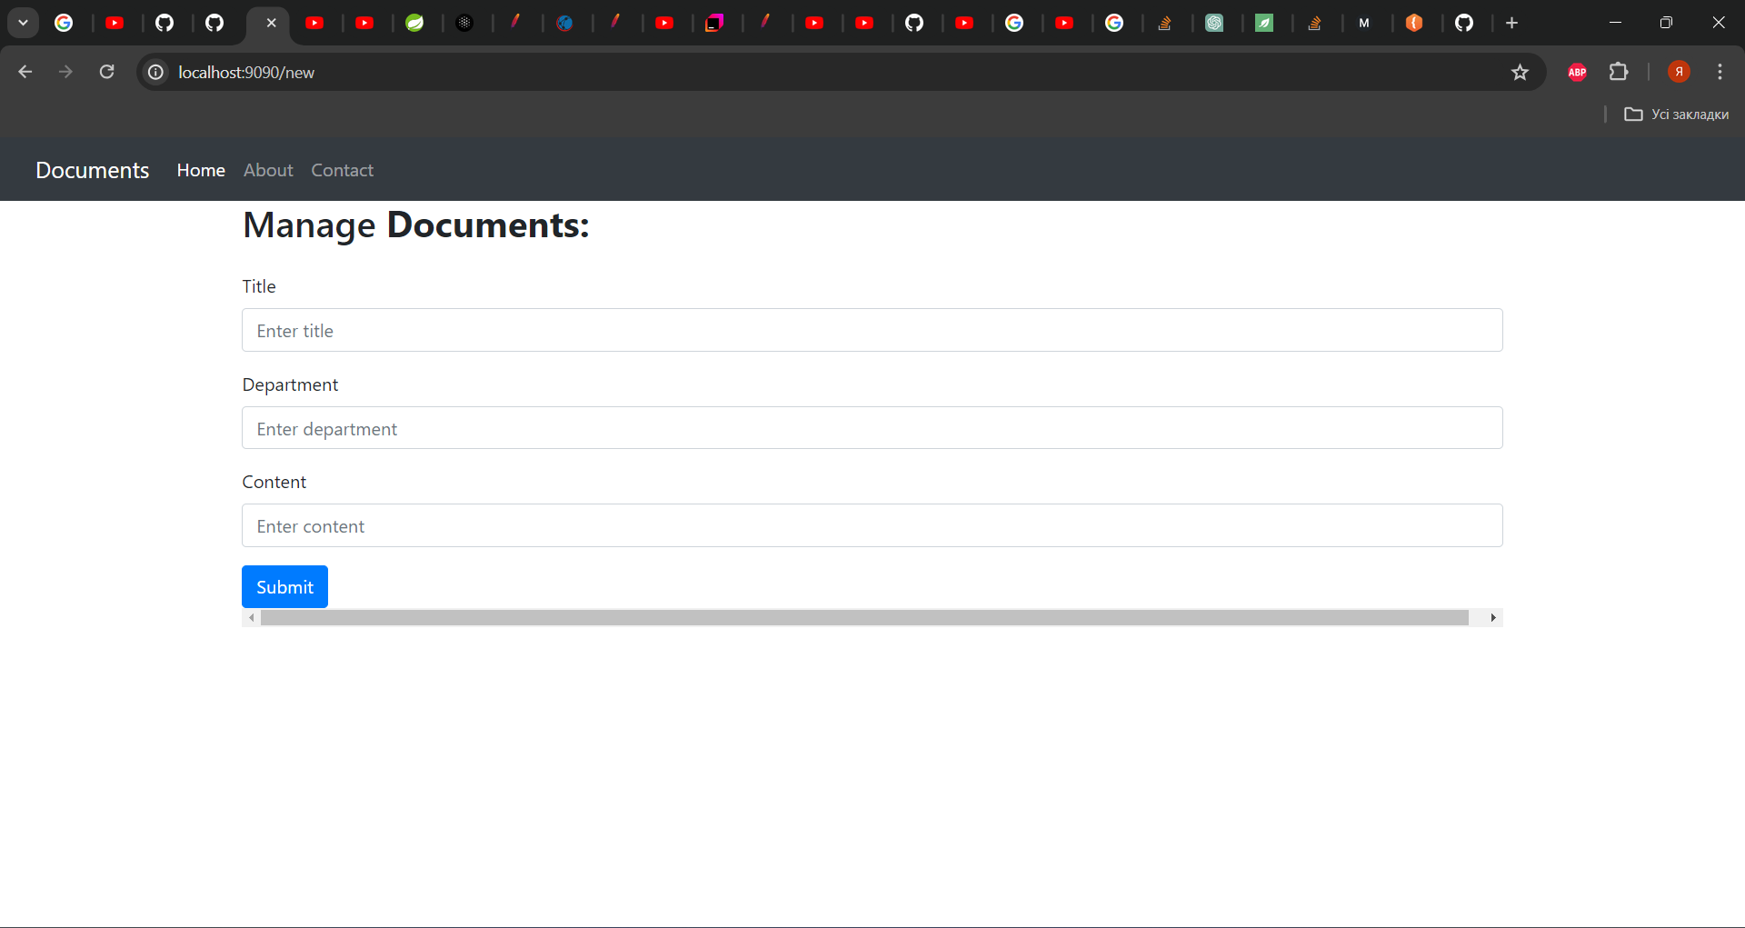
Рисунок 3.9 - Процес створення нового документа

У цьому вікні користувач заповнює необхідні поля інформацією та після натискання кнопки "Submit" документ зберігається в базі даних, і користувач повертається на початкову сторінку програми. (рис. 3.10 – 3.11)

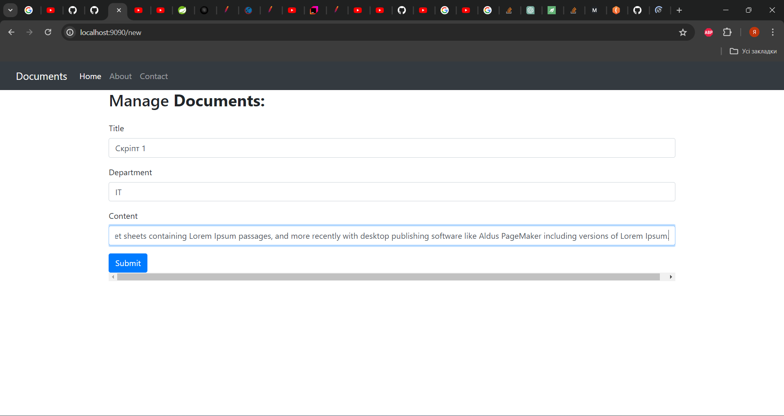
Рисунок 3.10 - Процес створення нового документа
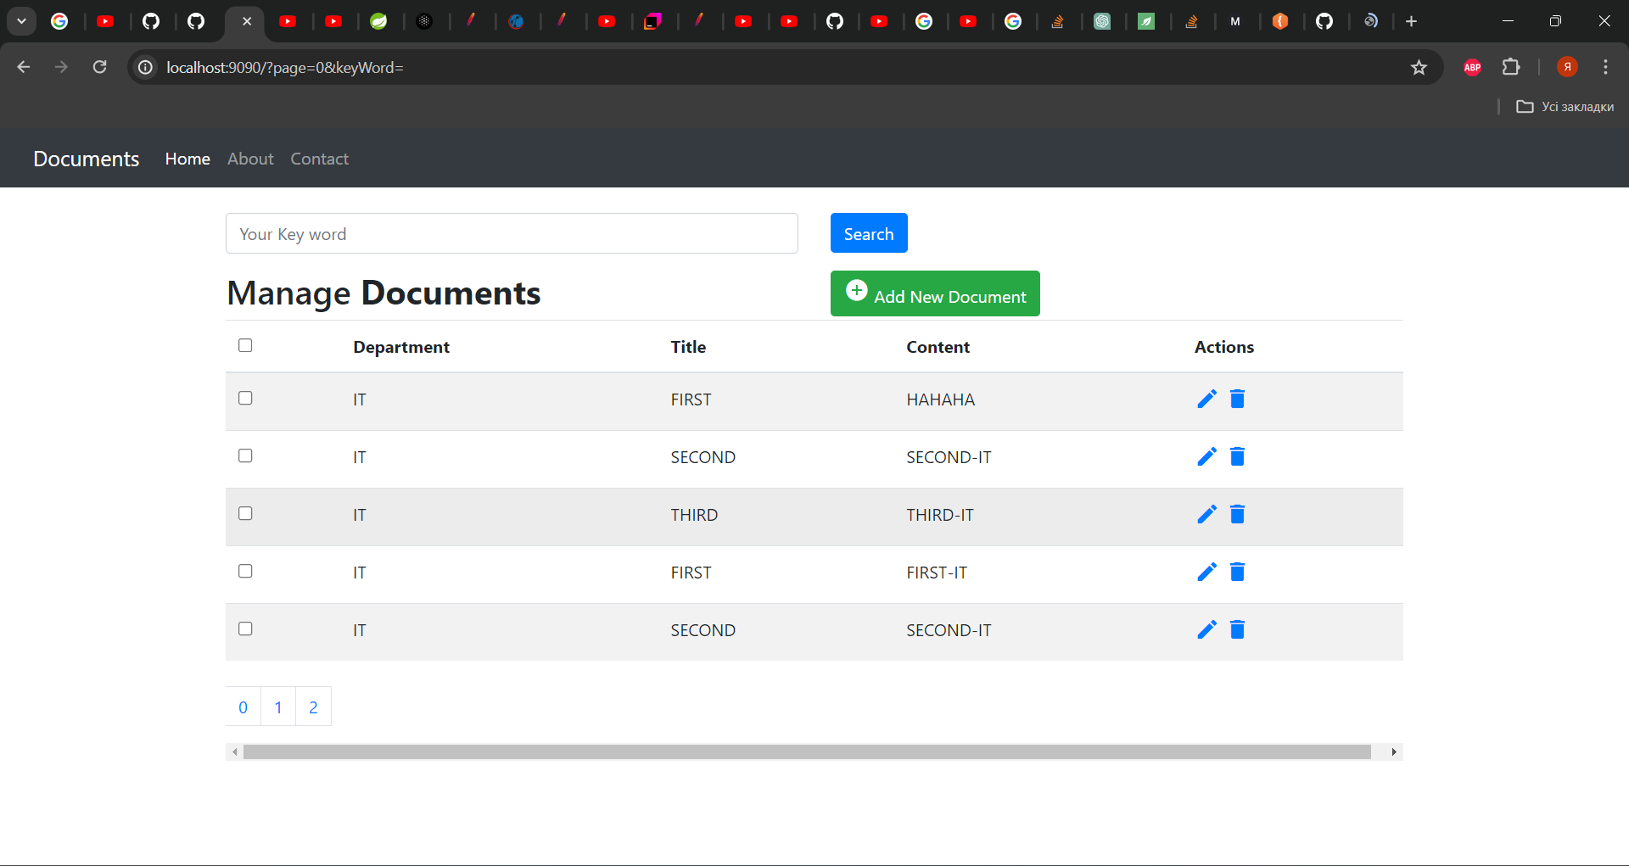
Рисунок 3.11 - Процес створення нового документа

Використовуючи пошук знаходимо доданий нами новий документ, який вже відображається у застосунку. (рис. 3.12)

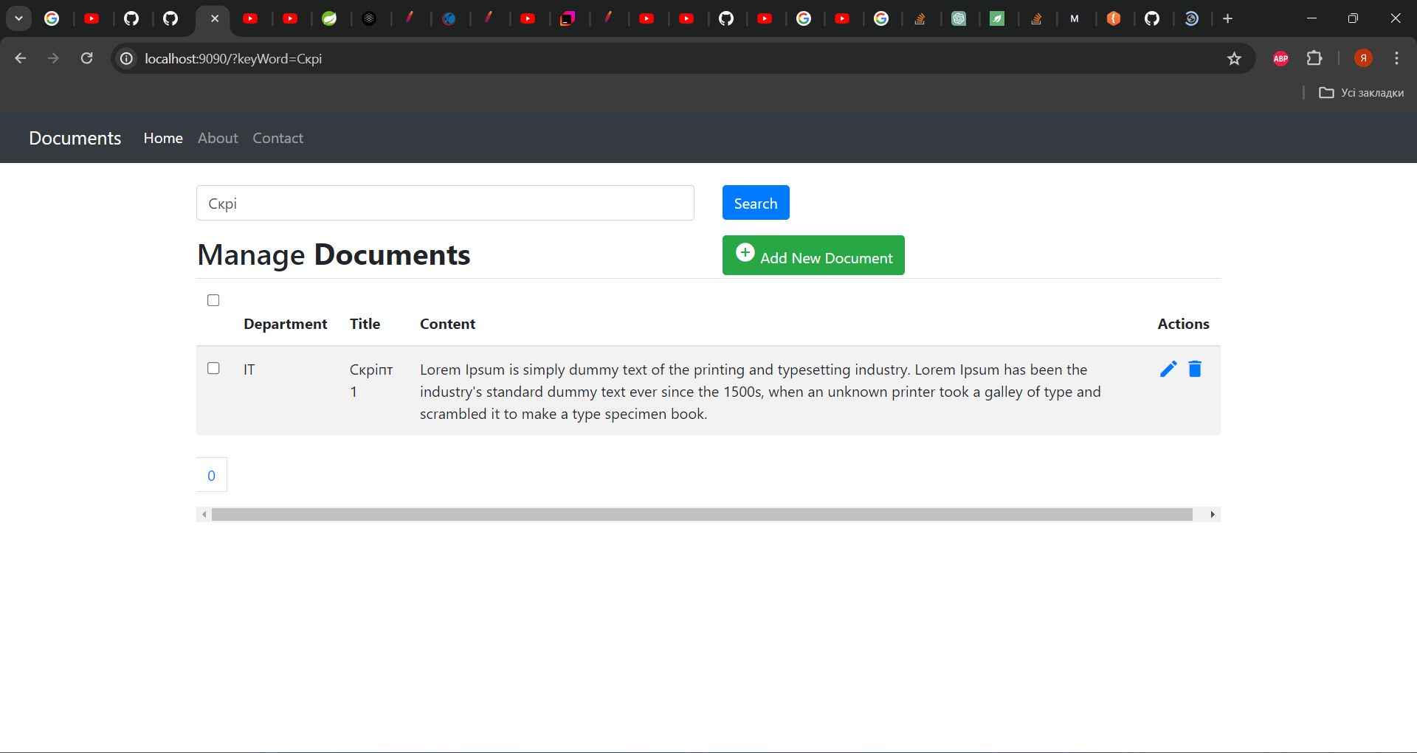
Рисунок 3.12 - Приклад створеного нового документа
Як було сказано вище у кожного також є кнопки «Редагування» та «Видалення». При натисненні на кнопку «Редагування» відкривається інше вікно, в якому ми можемо відкоригувати дані документа. (рис. 3.13 – рис. 3.14)

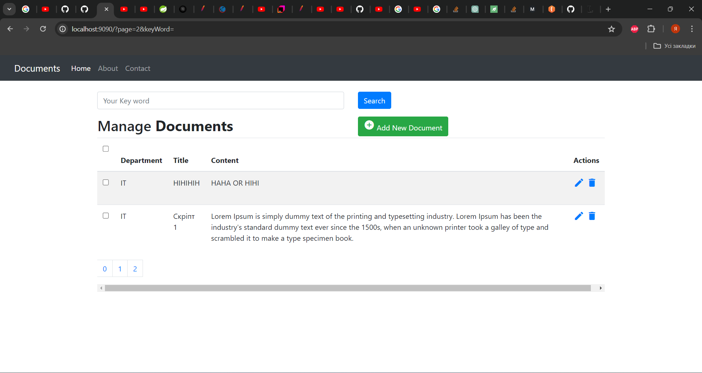
Рисунок 3.13 - Функціонал редагування та видалення документа

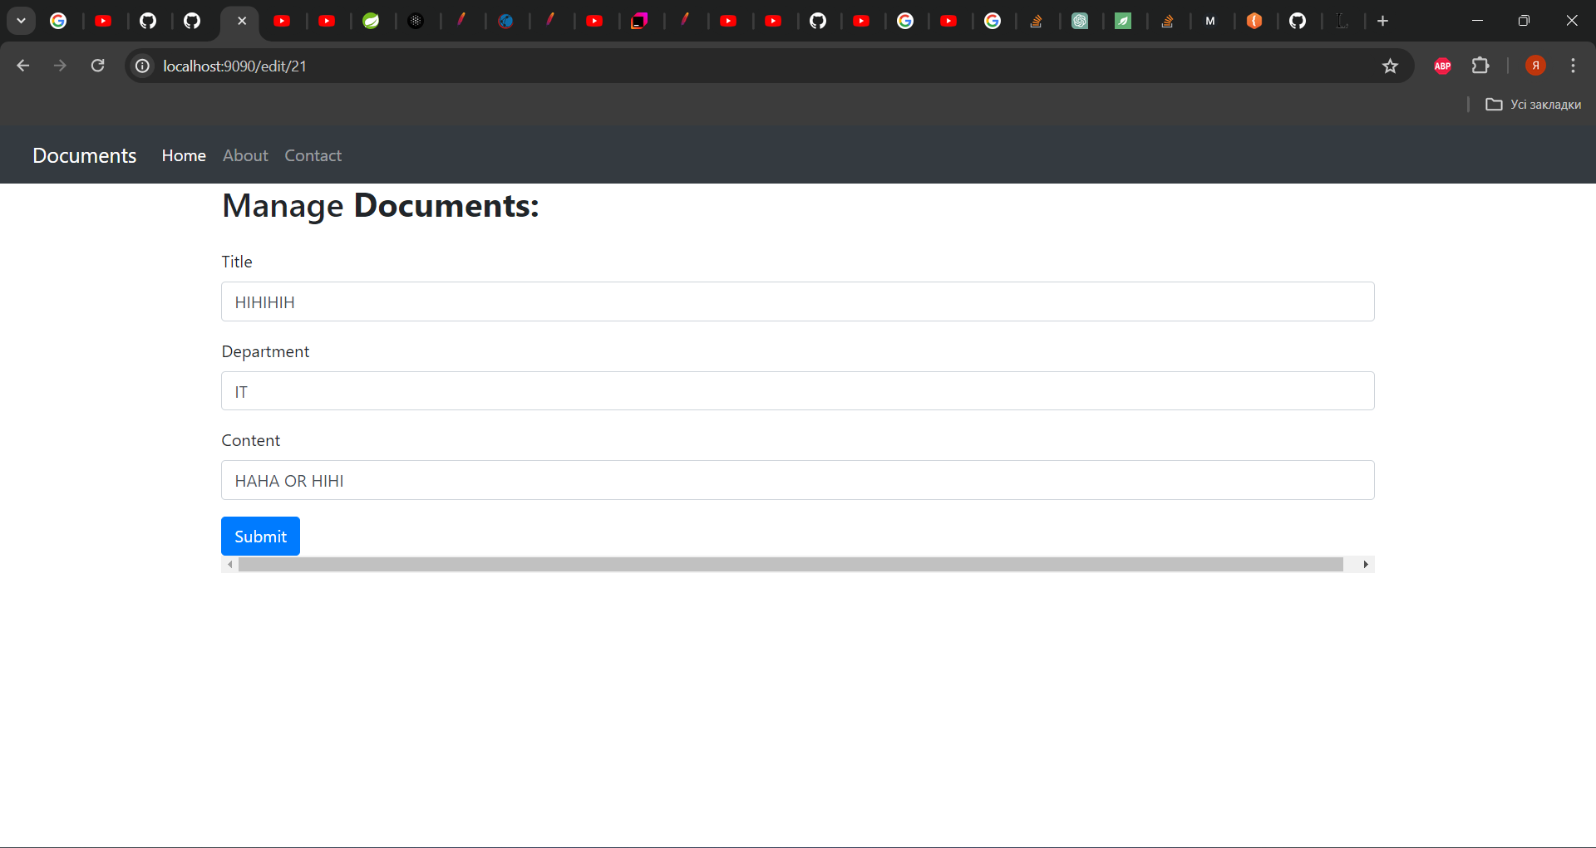
Рисунок 3.14 - Процес редагування документа
Користувач може відкоригувати дані документа і після натискання кнопки "Submit" зміни зберігаються у базі даних. Після цього він повертається на головний екран, де бачить оновлені дані документа. (рис. 3.15 – рис. 3.16)

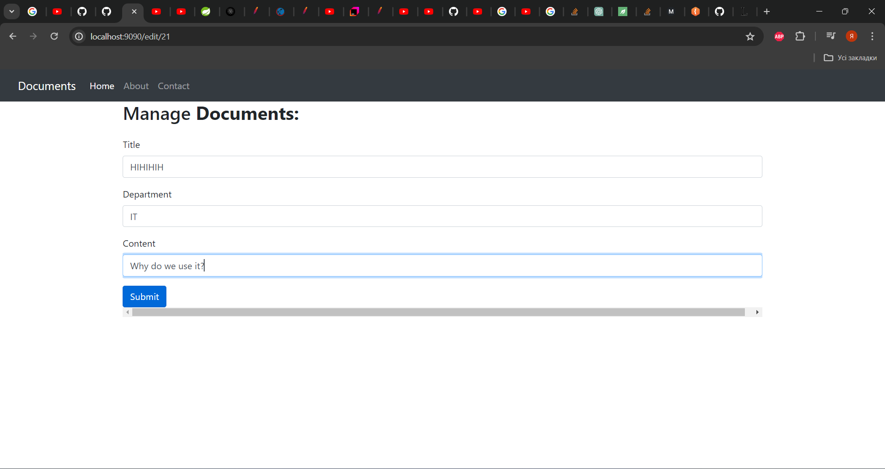
Рисунок 3.15 - Процес редагування документа

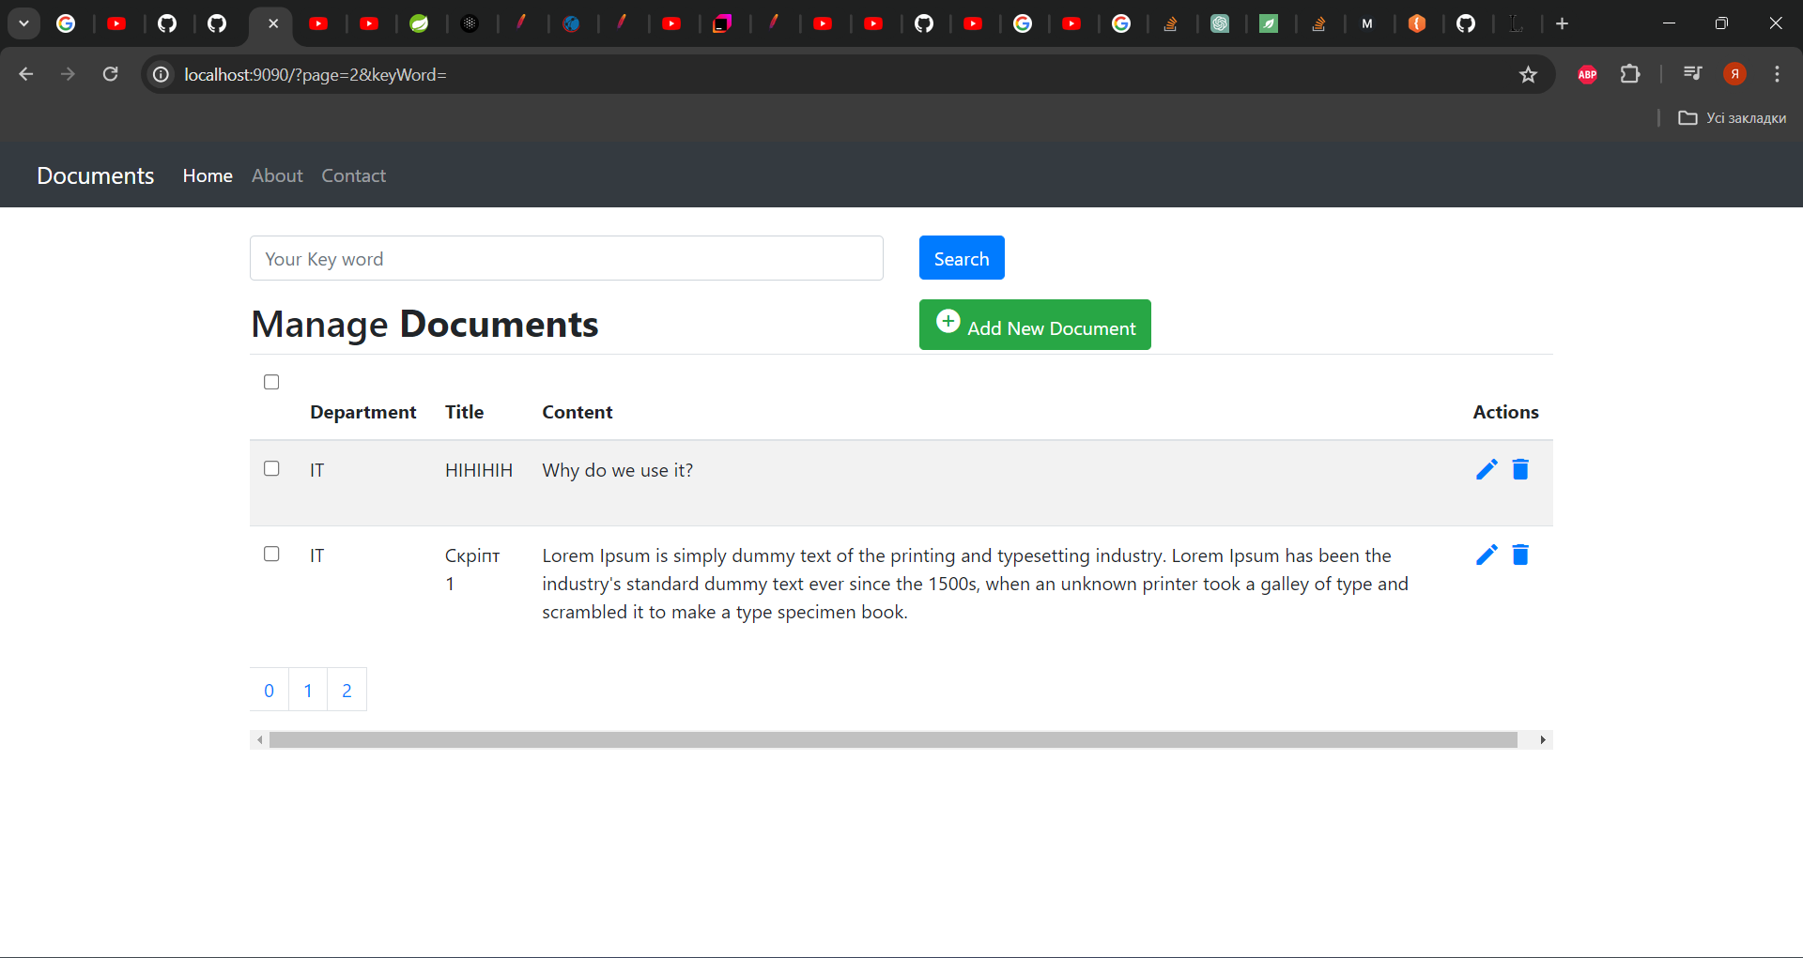
Рисунок 3.16 - Процес редагування документа
Кнопка "Видалення" активує вікно підтвердження, де користувач підтверджує своє бажання видалити документ. . Якщо ж користувач скасовує видалення, то документ залишається в базі даних. (рис. 3.17 – рис. 3.18)

Рисунок 3.17 - Процес видалення документа

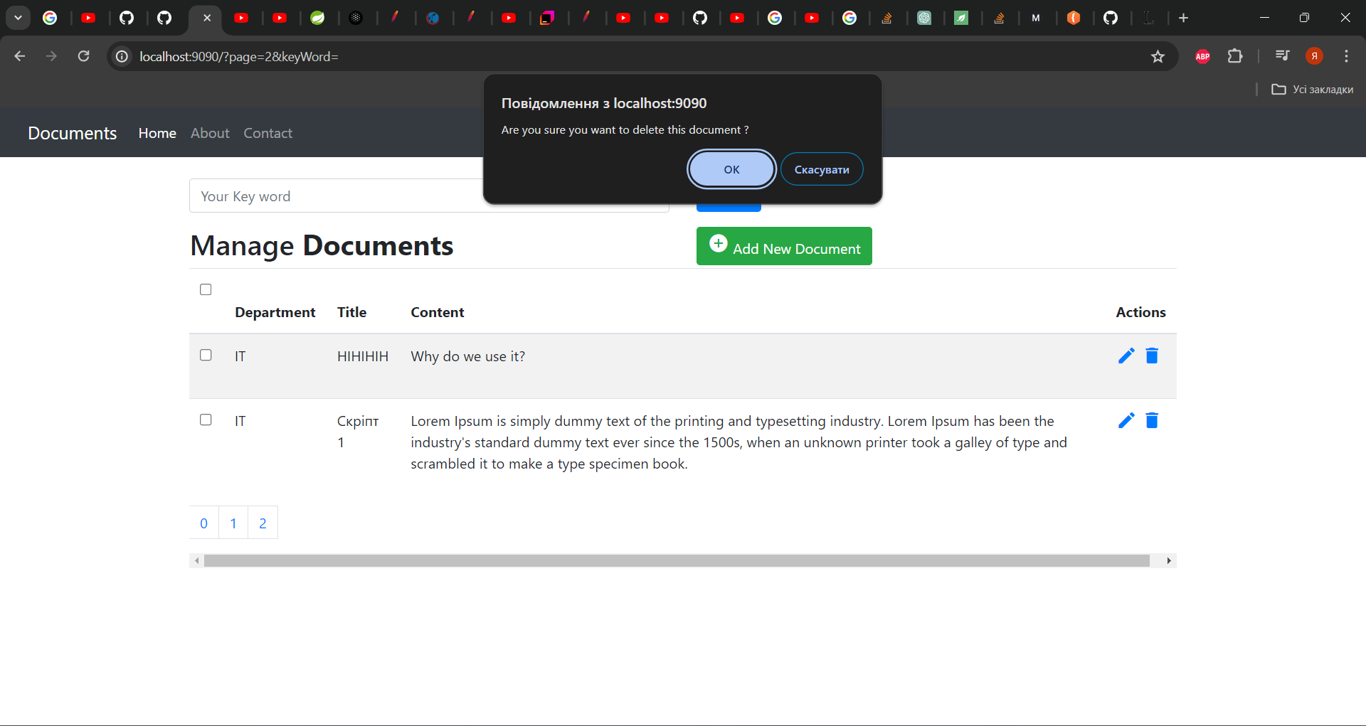
Рисунок 3.18 - Процес видалення документа
Після підтвердження документ видаляється з бази даних, і користувач отримує повідомлення про це на екрані, після чого документ зникає зі списку документів. (рис. 3.19)

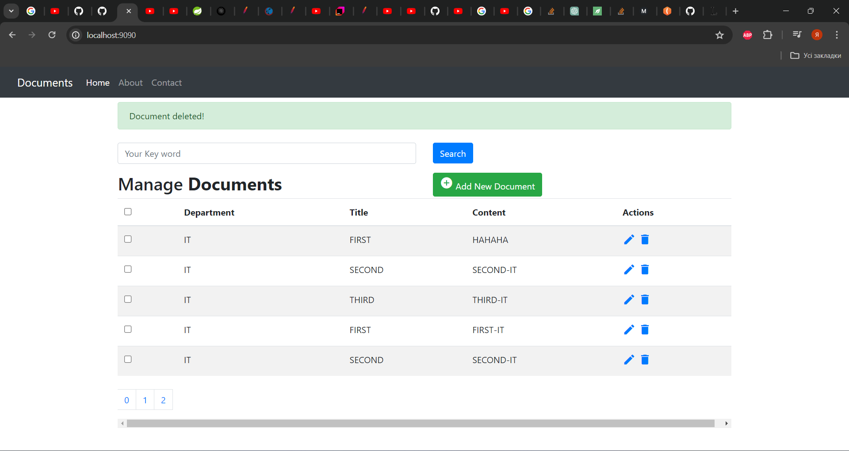
Рисунок 3.19 - Повідомлення про видалення документа

3.2 Розрахунок економічного ефекту за темою дипломної роботи

У даному розділі будуть оцінені основні характеристики майбутнього програмного продукту, присвяченому онлайн навчанню.
Функціональний аналіз витрат (FCA) передбачає методику, яка дозволяє оцінити фактичну вартість продукту чи послуги незалежно від організаційної структури компанії. Метою FVA є виявлення резервів зниження витрат за рахунок більш ефективних варіантів виробництва, кращого співвідношення між споживчою вартістю товару та собівартістю його виробництва. Для аналізу використовується економічна, технічна та проектна інформація.
Алгоритми функціонального аналізу витрат включають визначення послідовності етапів розробки продукту, визначення загальних витрат (річних) і людино-годин, визначення джерел витрат і, нарешті, розрахунок вартості програмного продукту.
У роботі використовується метод FVA для виконання техніко-економічного аналізу щодо розробки системи прогнозування стабільності фінансових показників. Оскільки рішення щодо проектування та реалізації компонента, що розробляється, впливають на всю систему, кожна окрема підсистема повинна задовольняти її. Фактичний аналіз, таким чином, є аналізом функціональності програмного продукту, призначеного для збору, обробки та аналізу даних компанії.
Потрібно розробити програмний продукт онлайн платформу для навчання фахівців компанії дистриб'ютора засобів і товарів медичного призначення на території України за допомогою мови програмування Java.
Технічні вимоги до програмного продукту:
- функціонування на персональних комп’ютерах або мобільних пристроях із стандартним набором компонентів;
- комфорт та доступність для користувача;
- доступ до інформації в реальному часі за допомогою мережі інтернет;
- можливість комфортного масштабування та обслуговування;
- мінімальні витрати для введення в роботу програмного продукту.
  - Взявши за основу конкретні цілі, які реалізуються програмою, виділимо її основні функції:
$F_{1}$ – реєстрація та авторизація.
$F_{2}$ – збереження даних у файл чи у базу даних .
$F_{3}$ – залежно від ролі вивід даних.
$F_{4}$ – пошук конкретних документів в даних.
$F_{5}$ – залежно від ролі доступ до редагування, створення, видалення та читання даних.
Кожна з цих функцій має декілька варіантів реалізації:
Функція $F_{1}$:
а) Використати Spring Security.
б) Створення свого функціоналу.
Функція $F_{2}$.
а) Використати базу даних.
б) Використати файл.
Функція $F_{3}$:
а) Використати Spring Security.
б) Створення свого функціоналу.
Функція $F_{4}$:
а) Створення свого функціоналу.
Функція $F_{5}$:
а) Використати Spring Boot.
б) Створення свого функціоналу.
Варіанти реалізації основних функцій наведені у морфологічній карті системи (рис. 3.20).

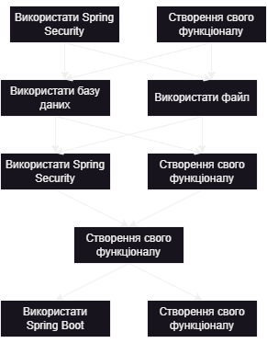
Рисунок 3.20 – Морфологічна карта

Морфологічна карта відображає множину всіх можливих варіантиів основних функцій.
Коефіцієнт техніко-економічного рівня для двох можливих варіантів:
К_{ТЕР1} = 7,7 / 367037 = 2,098 ⋅10⁻⁵,
К_{ТЕР2} = 6,55 / 374308,81 = 1,75⋅10⁻⁵.
Як бачимо, найбільш ефективним є перший варіант реалізації програми з коефіцієнтом техніко-економічного рівня К_{ТЕР1}= 2,098 ⋅10⁻⁵.
Цей варіант реалізації програмного продукту має такі значення функцій:
- Реєстрація та авторизація - Використати Spring Security.
- Збереження даних у файл чи у базу даних - Використати базу даних.
- Залежно від ролі вивід даних - Використати Spring Security.
- Пошук конкретних документів в даних - Створення свого функціоналу.
- Залежно від ролі доступ до редагування, створення, видалення та читання даних - Використати Spring Boot.
Даний варіант виконання програмного застосунку дає користувачу зручний інтерфейс, швидку реалізацію програми та доступний функціонал для роботи.
Вартість розробки програмного продукту за першим варіантом становить $367037 грн.$

Висновки до розділу 3

У цілому, структура застосунку включає в себе зручний та легко зрозумілий інтерфейс, який дозволяє користувачеві ефективно взаємодіяти з даними та функціями програми.
Практичне використання розробленого додатку передбачає навчання нових співробітників, розвиток поточних співробітників, організацію тренінгів і семінарів, моніторинг прогресу навчання та підвищення рівня задоволеності клієнтів.
Як наслідок, дипломний проект не лише слугуватиме для демонстрації знань та здібностей студента, але також має потенціал бути практичним у сфері підготовки та розвитку працівників щодо розповсюдження медичних виробів.
Було проведено оцінку основних функціональних та вартісних характеристик розробленого програмного продукту. В процесі аналізу було використано метод функціонально-вартісного аналізу, який дозволяє оцінити реальну вартість продукту і розподілити ресурси на прямі та непрямі витрати. [23]
В результаті виконання розрахунку економічного ефекту було створено морфологічну карту, за допомогою якої було визначено два варіанти реалізації застосунку. Також у роботі визначені основні параметри продукту. На основі зібраної інформації було виконано аналіз експертного оцінювання параметрів програми, також було проведено економічний аналіз варіантів розробки програмного продукту. [23]
Отже, найкращим варіантом для розробки було визначено перший, який передбачає:[23]
- Використати Spring Security.
- Використати базу даних.
- Створення свого функціоналу.
- Використати Spring Boot.

Вартість розробки програмного продукту за першим варіантом становить $367037 грн.$

ЗАГАЛЬНІ ВИСНОВКИ

Результати роботи
Створено навчальну платформу для співробітників компанії дистриб’ютора медичних засобів, яка задовольнить потреби компанії та допоможе їй ефективно навчати працівників. Проаналізовано вітчизняні та зарубіжні джерела. Обрано мову програмування та інші технологій. Визначено функціональні та нефункціональні вимоги до застосунку. Розроблено дизайн застосунку з урахуванням потреб. Створено базу даних для зберігання навчальних матеріалів, інформації про компанію та інші дані, необхідні для роботи застосунку. Розроблено функціональність застосунку.

Обговорення результатів роботи
Платформа, що задовольняє потреби компанії, є великим досягненням. Це дозволяє стандартизувати процес навчання, робить його доступним для всіх співробітників та підвищує ефективність навчання.
Правильний вибір мови програмування та інших технологій є критично важливим, оскільки від цього залежить продуктивність, масштабованість і підтримка платформи.
Функціональні та нефункціональні вимоги визначають, що саме має робити платформа і які характеристики повинна мати. Це є основою для подальшої розробки.
Дизайн з урахуванням потреб користувачів забезпечує зручність використання платформи, що впливає на ефективність навчання і задоволеність користувачів.
База даних є ключовим компонентом, який забезпечує надійне зберігання та швидкий доступ до навчальних матеріалів та іншої важливої інформації.
Функціональність платформи визначає, які саме дії можуть виконувати користувачі. Важливо забезпечити всі необхідні інструменти для навчання.
Можливі покращення:
Запровадити механізм для постійного збору зворотного зв'язку від користувачів та оновлення платформи на основі цього зворотного зв'язку.
Регулярно проводити аналіз ефективності навчальної платформи за допомогою метрик та ключових показників ефективності (KPI).
Розглянути можливість інтеграції з іншими внутрішніми системами компанії (наприклад, системою управління персоналом) для більш комплексного підходу до навчання та розвитку співробітників.
Додати підтримку для різних форматів навчання, таких як відео-лекції, інтерактивні модулі, вебінари та інші.
Забезпечити високий рівень безпеки даних, особливо особистої інформації співробітників та конфіденційних даних компанії.
Впровадити механізми мотивації, такі як нагороди та сертифікації для стимулювання співробітників до проходження навчання.

Висновки
Дипломний проект присвячений розробці навчальної платформи для співробітників компаній у сфері медичної продукції. Отож висновки до проведеної роботи:
- Навчальні платформи є незамінними інструментами для розвитку та підтримки конкурентоспроможності компаній у сучасному бізнес-середовищі.
- Ціль дипломного проекту - створити повнофункціональний додаток для навчання спеціалістів в сфері медичної продукції.
- Вибір технологій, фреймворків та засобів для розробки програмного забезпечення ґрунтується на їх відповідності вимогам та забезпеченні ефективності процесу розробки.
- Практичне використання розробленого додатку передбачає навчання нових співробітників, розвиток поточних співробітників, організацію тренінгів і семінарів, моніторинг прогресу навчання та підвищення рівня задоволеності клієнтів.
- Навчальні платформи - це цифрові простори, які надають доступ до освітнього матеріалу через Інтернет.
- Існує кілька типів навчальних платформ, кожен з яких має свої переваги та особливості.
- Навчальні платформи дозволяють оптимізувати витрати на навчання, надають гнучкість і можливість масштабувати навчальні програми на весь персонал компанії.
- Багато навчальних платформ пропонують персоналізовані матеріали та завдання, що відповідають потребам кожного учня.
- Для створення успішної навчальної платформи важливо приділяти увагу дизайну та інтерфейсу користувача, забезпечуючи зручну навігацію, доступність і простоту використання.
- Використання технологій розробки, таких як Java, Spring Boot, Maven і Hibernate, MySQL, відіграють ключову роль у створенні сучасних програмних рішень.
- Структура застосунку включає в себе зручний та легко зрозумілий інтерфейс, який дозволяє користувачеві ефективно взаємодіяти з даними та функціями програми.
- Найкращим варіантом для розробки програмного продукту було визначено перший, який передбачає використання Spring Security, бази даних, створення власного функціоналу та Spring Boot.
- Вартість розробки програмного продукту за першим варіантом становить 367037 грн.
- Spring Security - це фреймворк безпеки на основі Java, який використовується для захисту веб-додатків.
Загалом, дипломний проект є успішним прикладом розробки навчальної платформи для співробітників компаній у сфері медичної продукції.
Він має практичну цінність і може бути використаний для навчання та розвитку спеціалістів, а також для підвищення конкурентоспроможності компаній.

СПИСОК ВИКОРИСТАНИХ ДЖЕРЕЛ

- What Is Coursera? [Електронний ресурс] – Режим доступу до ресурсу: https://www.coursera.org/articles/what-is-coursera
- Site architecture of an e-learning platform [Електронний ресурс] – Режим доступу до ресурсу: https://hygraph.com/blog/elearning-platform-architecture
- User Interface Design [Електронний ресурс] – Режим доступу до ресурсу: https://ceur-ws.org/Vol-3025/paper8.pdf
- Safeguarding Data Privacy And Security In eLearning [Електронний ресурс] – Режим доступу до ресурсу: https://elearningindustry.com/safeguarding-data-privacy-and-security-in-elearning
- Architecture [Електронний ресурс] – Режим доступу до ресурсу: https://docs.spring.io/spring-security/reference/servlet/architecture.html
- Khan Academy [Електронний ресурс] – Режим доступу до ресурсу: https://uk.khanacademy.org/
- Що таке Duolingo? [Електронний ресурс] – Режим доступу до ресурсу: https://support.duolingo.com/hc/uk/articles/204829090-%D0%A9%D0%BE-%D1%82%D0%B0%D0%BA%D0%B5-Duolingo
- EdX [Електронний ресурс] – Режим доступу до ресурсу: https://uk.wikipedia.org/wiki/EdX
- Udacity [Електронний ресурс] – Режим доступу до ресурсу: https://www.udacity.com/?promo=year_end&coupon=MAY40&utm_source=gsem_brand&utm_medium=ads_r&utm_campaign=12949811881_c_individuals&utm_term=123473112204&utm_keyword=%2Budacity_b&utm_source=gsem_brand&utm_medium=ads_r&utm_campaign=12949811881_c_individuals&utm_term=123473112204&utm_keyword=%2Budacity_b&gad_source=1&gclid=CjwKCAjw9IayBhBJEiwAVuc3fja4s22x0LICUSJPVOjc3PBnc8EdI0JQ1p6On7hzQ-Byh_R_1syy4BoCSN0QAvD_BwE
- Udemy [Електронний ресурс] – Режим доступу до ресурсу: https://www.udemy.com/?utm_source=adwords&utm_medium=udemyads&utm_campaign=Branded-Topic_la.EN_cc.ROW&campaigntype=Search&portfolio=BrandTopic&language=EN&product=Course&test=&audience=Keyword&topic=&priority=&utm_content=deal4584&utm_term=_._ag_78904295716_._ad_535757779592_._kw_udemy%20discount%20code_._de_c_._dm__._pl__._ti_aud-293987923126:kwd-296808915325_._li_21110_._pd__._&matchtype=b&gad_source=1&gclid=CjwKCAjw9IayBhBJEiwAVuc3fplvR39MWSFNpXpizXsbbgWaa5x3Rfei64D1_ZavFk54u2ODtxBDqBoCt4EQAvD_BwE
- Сodecademy [Електронний ресурс] – Режим доступу до ресурсу: https://www.codecademy.com/?g_network=g&g_productchannel=&g_adid=528849220279&g_locinterest=&g_keyword=codecademy&g_acctid=243-039-7011&g_adtype=&g_keywordid=kwd-296880846182&g_ifcreative=&g_campaign=account&g_locphysical=21110&g_adgroupid=128133970988&g_productid=&g_source={sourceid}&g_merchantid=&g_placement=&g_partition=&g_campaignid=12575778360&g_ifproduct=&utm_id=t_kwd-296880846182:ag_128133970988:cp_12575778360:n_g:d_c&utm_source=google&utm_medium=paid-search&utm_term=codecademy&utm_campaign=INTL_Brand_Phrase&utm_content=528849220279&g_adtype=search&g_acctid=243-039-7011&gad_source=1&gclid=CjwKCAjw9IayBhBJEiwAVuc3fgDO_TEQ0U0Mur6umNK_n23-sWB8tJtZw6H44hBxMY2HPPTGkOytKRoCSiQQAvD_BwE
- Moodle [Електронний ресурс] – Режим доступу до ресурсу: https://moodle.org/mod/page/view.php?id=8174
- Що таке Python? [Електронний ресурс] – Режим доступу до ресурсу: https://acode.com.ua/intro-python/
- React [Електронний ресурс] – Режим доступу до ресурсу: https://dan-it.com.ua/uk/blog/chto-takoe-react-js-i-dlja-chego-on-nuzhen/
- Java [Електронний ресурс] – Режим доступу до ресурсу: https://www.oracle.com/cis/java/
- Spring Boot [Електронний ресурс] – Режим доступу до ресурсу: https://javarush.com/ua/groups/posts/uk.3380.kava-breyk-75-perevagi-ta-nedolki-vikoristannja-spring-boot-funkc-dlja-rjadkv-u-java
- Maven [Електронний ресурс] – Режим доступу до ресурсу: https://javarush.com/ua/groups/posts/uk.2523.chastina-4-osnovi-maven
- Hibernate [Електронний ресурс] – Режим доступу до ресурсу: https://highload.today/uk/shho-take-hibernate-framework-v-java-ta-yak-nim-koristuvatisya/
- MySQL [Електронний ресурс] – Режим доступу до ресурсу: https://www.mysql.com/
- JavaScript [Електронний ресурс] – Режим доступу до ресурсу: http://xn--80adth0aefm3i.xn--j1amh/javascript
- Ruby[Електронний ресурс] – Режим доступу до ресурсу: https://rubyonrails.org/
- ЩО ТАКЕ ВЕБ ДОДАТОК? [Електронний ресурс] – Режим доступу до ресурсу: https://webcase.com.ua/uk/blog/cho-takoe-web-prilozhenie-vse-vidy/
- Економіка та організація виробництва. Рекомендації до виконання економіко-організаційного розділу дипломних робіт для студентів всіх технічних спеціальностей [Електронний ресурс] : навч. посіб. для студ. всіх технічних спеціальностей / КПІ ім. Ігоря Сікорського; уклад.: І.М. Крейдич. Н.В. Семенченко, Н.В. Рощина, Л.С. Борданова, Н.Ю. Ренська-Скребньова. – Електронні текстові данні (1 файл: 4,91 Мбайт). – Київ : КПІ ім. Ігоря Сікорського, 2018. 81 с. URL: https://ela.kpi.ua/handle/123456789/26580;

